ICS | 07.040
CCS | P 11
DB42
湖北省地方标准
DB42/T XXXX—XXXX
（代替 DB42/T 1049-2015）

房产面积测绘技术规程

Technical specifications of housing area surveying and mapping

XXXX - XX - XX发布
XXXX - XX - XX实施
湖北省住房和城乡建设厅 | 联合发布
湖北省市场监督管理局 | 联合发布

目次
前言 IV
1 范围 1
2 规范性引用文件 1
3 术语和定义 2
4 基本要求 5
4.1 房产测绘的目的 5
4.2 房产测绘基本内容 6
4.3 房产测绘基本流程 6
4.4 房产测绘的基本精度要求 6
4.5 测绘基准 7
5 房产平面控制测量 7
5.1 一般规定 7
5.2 已有平面控制网的利用 8
5.3 房产平面控制测量的方法 8
5.4 网络RTK测量 8
6 分幅与分丘测绘 10
6.1 一般规定 10
6.2 房产调查 10
6.3 分幅图测绘 11
6.4 分丘图测绘 13
7 分层分户测绘 15
7.1 一般规定 15
7.2 房屋幢的划分 15
7.3 房屋层数和层次的编立 18
7.4 户的划分、房屋分户界址线的确定 18
7.5 房屋面积测绘调查 20
7.6 房屋面积测绘数据采集 21
7.7 房屋面积测算的方法和要求 24
8 建筑面积计算规定 24
8.1 房屋建筑面积的计算 24
8.2 房屋建筑面积计算一般规定 25
8.3 建筑面积计算细则 26
9 共有建筑面积分摊规则 33
9.1 共有建筑面积的内容 33
9.2 共有建筑面积的分摊原则 33
9.3 共有建筑面积按比例分摊的计算公式 34
9.4 共有部位的确认 34
9.5 分摊方法的确定 34
9.6 参与分摊区域的划分 35
9.7 共有建筑面积分摊方法 35
9.8 共有建筑面积的处理细则 36
10 房产变更测绘 39
10.1 变更测绘的内容 39
10.2 变更测绘的程序 39
10.3 变更测绘的方法 39
10.4 变更测绘的要求 39
11 成果资料的检查、验收和归档 40
11.1 检查验收一般规定 40
11.2 平面控制测量检查验收 40
11.3 房产要素测量检查验收 40
11.4 房产分幅图检查验收 41
11.5 房产分丘图检查验收 41
11.6 房产分层、分户图及房屋面积测算检查验收 41
11.7 房产簿册检查验收 41
11.8 入库数据质量检查验收 41
11.9 资料质量检查验收 41
11.10 成果质量评定 41
11.11 提交成果资料内容 41
11.12 归档资料内容 41
12 数字房产图和房产测绘信息化 42
12.1 数字房产图基本要求 42
12.2 房产测绘信息化建设 43
13 标准实施与评价 48
13.2 制定标准实施方案 48
13.3 标准实施 48
13.4 实施跟踪与反馈 48
13.5 效果评估与总结 48
13.6 反馈与持续优化 48
附录A （资料性） 房产测绘草图图框和房产调查表表样 49
附录B （资料性） 分幅图图廓的整饰样式与示例 54
附录C （资料性） 分丘图图廓整饰样式与示例 57
附录D （资料性） 房产分层图、分户图图廊与示例 59
附录E （资料性） 权证附图 69
附录F （资料性） 房产面积测量技术报告书的编制 76
附录G （资料性） 湖北省地方标准实施信息及意见反馈表 79
本文件用词说明 80
参考文献 81

前言
本文件按照GB/T 1.1—2020《标准化工作导则 第1部分：标准化文件的结构和起草规则》的规定起草。
本文件代替DB42/T 1049-2015《房产测绘技术规程》，与DB42/T 1049-2015相比，除结构调整和编辑性改动外，主要技术变化如下：
——更改了本规程引用国家标准的版本、增加了部分新发布的常用规范；（见第2章）
——增加了避难层、围护结构、围护设施、门廊、门斗等一些常用名词的定义；（见第3章）
——修改了房产测绘坐标系统的采用要求（见第4章第5节）
——调整了第5章的章节结构，更新了对房产平面控制测量的描述；（见第5章）
——更新了第6章引用规范的版本，调整了第6章中部分内容的表述；（见第6章）
——新增了幢的划分、户的划分的相关条款，细化了幢编号的相关规定；（见第7章）
——增加了建筑面积地上与地下的划分规定，新增了房屋走廊（挑廊）顶盖的计算规定，修改了阳台顶盖的计算规定，调整了架空层、非垂直墙体、楼梯的部分细部条款，增加有柱雨蓬、设备平台、落地橱窗、立体车库等的面积计算规则，调整了第8章中部分内容的表述；（见第8章）
——修改了第9章中应分摊的共有建筑面积的相关内容，新增了共有建筑面积的分摊原则的相关条款，细化了部分分摊细则；（见第9章）
——细化了变更测绘的要求的相关条款；（见第10章）
——更新了第11章的条文引用依据，增加了入库数据质量、资料质量的检查验收内容；（见第11章）
——修改了第12章引用的国家标准、增加了基于数字房产图的三维建筑模型生产的相关规定、修改了“建设原则”引用的标准和规范、增加了“建设原则”引入技术的范围、修改了模块构成的范围、增加了“项目测绘管理模块”的功能要求、修改了“基础测绘管理模块”的功能要求；（见第12章）
请注意本文件的某些内容可能涉及专利。本文件的发布机构不承担识别专利的责任。
本文件由湖北省住房和城乡建设厅提出并归口。
本文件起草单位：武汉市房产测绘中心、宜昌市不动产交易和登记中心、襄阳市房屋产权与市场发展中心、武汉市武昌区房产测绘中心、武汉市洪山区住房和城市更新局测绘队、湖北省地理国情监测中心(湖北省自然资源厅不动产登记中心)、武汉市不动产登记中心、湖北省标准化与质量研究院。
本文件主要起草人：沈大江、陈镇、胡刚、杨鸣新、陈久锐、乔淼、黄真、齐伟虎、张世彪、许泳、梁鹏、张哲、姜楠、李婳婧、丁凡、杨磊、尹磊、陈泉、郭阿兰、田伟、熊俊、邓子恒、马巾惠、杨梦等。
本文件实施应用中的疑问，可咨询湖北省住房和城乡建设厅，联系电话：027-68873088，邮箱：bkc@hbszjt.net.cn。在执行过程中如有意见和建议请邮寄武汉市房产测绘中心，联系电话：027-85777429，地址：武汉市高雄路166号武汉市房地产交易大厦，邮编：430000,邮箱：43466593@qq.com。
本文件及其所代替文件的历次版本发布情况为:
——2015年首次发布为DB42/T 1049-2015；
——本次为第一次修订,修订为推荐性地方标准。

房产面积测绘技术规程
  - 范围
本文件规定了房产测绘的总则、房产平面控制测量、分幅与分丘测绘、分层分户测绘、建筑面积计算规定、共有建筑面积分摊规则、房产变更测绘、成果资料检查、验收和归档以及数字房产图和房产测绘信息化等内容。
本文件适用于湖北省行政区域内城市、建制镇的建成区和建成区以外的工矿企事业单位及其毗连居民点的房产测绘。其它地区的房产测绘亦可参照执行。
  - 规范性引用文件
下列文件中的内容通过文中的规范性引用而构成本文件必不可少的条款。其中，注日期的引用文件，仅该日期对应的版本适用于本文件；不注日期的引用文件，其最新版本（包括所有的修改单）适用于本文件。
GB/T 13923 基础地理信息要素分类与代码
GB/T 17160 1：500 1：1 000 1：2 000地形图数字化规范
GB/T 17986.1-2000 房产测量规范 第1单元：房产测量规定
GB/T 17986.2-2000 房产测量规范 第2单元:房产图图式
GB/T 20257.1 国家基本比例尺地图图式 第1部分1：500 1：1000 1：2000地形图图式
GB/T 24356-2023 测绘成果质量检查与验收
GB/T 39612 低空数字航摄与数据处理规范
CH/T 1001-2005 测绘技术总结编写规定
CH/T 2009 全球定位系统实时动态测量（RTK）技术规范
CH/T 9015 三维地理信息模型数据产品规范
CH/T 9016 三维地理信息模型生产规范
CJJ/T 8 城市测量规范
CJJ/T 73 卫星定位城市测量技术标准
CJJ/T 115 房地产市场信息系统技术规范
CJJ/T 157 城市三维建模技术规范
CJJ/T 319 城市信息模型数据加工技术标准
JGJ/T 252 房地产市场基础信息数据标准
JGJ/T 496 房屋建筑统一编码与基本属性数据标准
  - 术语和定义
下列术语和定义适用于本文件。
房产测绘 house property surveying and mapping
是指运用测绘仪器、测绘技术、测绘手段，采集和表述房屋和房屋用地的有关信息，形成房屋基础数据和资料的专业活动。
丘 parcel
是指地表上一块有界空间的地块。一个地块只属于一个产权单元时称独立丘，一个地块属于几个产权单元时称组合丘。
房屋 house
是指包括独立成幢、权属界线封闭的空间，以及区分套、层、间等可以独立使用、权属界线封闭的空间。
房屋基本单元 a basic unit of housing
是指有固定界限、可以独立使用并有明确、唯一编号（幢号、户号等）的房屋或者特定空间。
房屋面积测算 housing area calculation
是指房屋水平投影面积的测算，包括房屋建筑面积、套内建筑面积、共有建筑面积、产权面积、使用面积等测算。根据数据采集方式不同分为房屋面积预测和房屋面积实测。

房屋面积预测 prediction of housing area
是指在房屋竣工前，房产测绘单位根据符合要求的建筑施工图或其它资料采集房屋边长尺寸及房屋有关信息，对房屋面积进行测算的行为。
房屋面积实测 actual measurement of housing area
是指房屋竣工后，房产测绘单位实地采集房屋边长尺寸及房屋有关信息，对房屋面积进行测算的行为。
房屋建筑面积 housing construction area
是指房屋外墙（柱）勒脚以上各层的外围水平投影面积，包括阳台、挑廊、地下室、室外楼梯等，且具备有上盖、结构牢固、有围护物、有实际使用功能、层高2.20m以上（含2.20m）的永久性建筑。
房屋产权面积 areas of owner’s house
是指权利人依法拥有房屋所有权的房屋建筑面积，由房屋的套内建筑面积和分摊的共有建筑面积两部分组成。房屋产权面积由市、县人民政府不动产登记机构审核、确认。
房屋套内建筑面积 housing set inside area
是指房屋基本单元固定界限范围内水平投影面积，包括房屋套内使用面积、套内墙体面积和套内阳台建筑面积。
共有建筑面积 share property areas
是指建筑物内多个权利人共同占有或共同使用的建筑面积。共有建筑面积分为应分摊的共有建筑面积和不应分摊的共有建筑面积。
房屋用地面积 land area of housing
是指房屋占用和使用的全部土地面积，包括房屋及其附属设施所占用的土地面积、院落用地面积和其它用途的土地面积。用地面积以丘为单位进行测算。
房屋占地面积 housing area covered
是指房屋底层外围水平投影面积，包括底层的阳台、柱廊、门廊、室外楼梯等水平投影面积。
幢 a unit of housing
是指一座独立的，包括不同结构和不同层次的房屋，亦称为“栋”。
自然层 floor
是指地面以上按楼板、地板结构分层的层高大于或等于2.20m的楼层。
夹层 Interlayer
是指建筑物自然层内未形成完整楼层结构但属于建筑物整体结构的局部楼层。
技术层 the technology layer
是指建筑物内用作水、电、暖、卫生等设备安装或结构转换的楼层。
房屋层数、总层数 the number of layers、the total number of layers
房屋层数是指房屋的自然层数；房屋总层数是指房屋的地上自然层数与地下层数之和；假层、夹层、插层、阁楼、装饰性塔楼，以及突出屋面的楼梯间、杂物间、水箱间等不计自然层数。
层高 height between floors
是指房屋上下两层楼面或地面与楼面之间的垂直距离。
复式住宅、跃层住宅 duplex apartment
是指套内空间跨越两个楼层或两个楼层以上的住宅房屋。房屋顶层为复式住宅时，也称跃层住宅。
架空层 stilt floor
是指用结构支撑且无外围护结构的开敞空间。
骑楼 overhang
是指沿道路（街、巷）建设，底层部分建筑作为社会性公用通道或街巷的房屋。
过街楼 overhead building
是指建在道路（街、巷）上方，底层（或底层部分建筑）用作公用通道或街巷的房屋。
地下室、半地下室 basement、semi-basement
是指房间室内地面低于室外地平面的高度超过该房间室内净高的1/2者为地下室；房间室内地面低于室外地平面的高度超过该房间室内净高的1/3且不超过1/2者为半地下室。
变形缝 deformation joint
是指为了防止因气温变化、地基不均匀沉降以及地震等因素使建筑物发生裂缝或导致破坏，设计时预先在变形敏感部位将建筑物断开，以保证建筑物有足够的变形空间而预留的构造缝。变形缝包括伸缩缝（温度缝）、沉降缝和抗震缝。
阳台 balcony
是指与房屋相连相通，有底板、永久性上盖、围护结构，供人们活动、休息及晾晒衣物或其它用途的房屋附属设施。根据其围护结构情况可分为封闭阳台和未封闭阳台。
室外楼梯 outdoor stairs
是指房屋的附属建筑，位于房屋外墙外侧，依靠房屋外墙体（或外走廊）搭建的、连接房屋各层之间的垂直通道。
设备层 mechanical floor
是指建筑物中专为设置暖通、空调、给水排水和电气等的设备和管道且供人员进入操作的空间层。
避难层（间） refuge floor（room）
是指高层建筑内用于人员暂时躲避火灾及其烟火危害的楼层（房间）。
设备平台 equipment platform
是指供空调外机、热水器组等设备搁置和检修空间。
飘窗（凸窗） oriel window
是指凸出建筑物外墙面的窗户。
雨篷 canopy
是指建筑物出入口上方为遮挡雨水而设置的建筑部件。
围护结构 enclosure structure
是指围合建筑空间的墙体、门、窗等。
围护设施 enclosure facilities
是指建筑物中为保障安全而设置的栏杆、栏板等围挡。
室外设计地坪 outdoor design flooring
是指设计时根据原始现状地形地貌标高和建筑的功能需要所制定的建筑物交付使用后的室外地坪标高。
插层 inserted floor
位于房屋两自然层之间与房屋整体结构不相关联而加插进去的局部楼层。
假层 informal floor
指位于自然层以上，层高不是全部为2.20m以上的非正式层。
门斗 air lock
建筑物入口处两道门之间的空间。
门廊 porch
建筑物入口前有顶盖的半围合空间。
室内净高 interior clear height
从楼地面（完成面）至上部楼板结构地面之间的有效使用空间的垂直距离。
管道井 pipe shaft
建筑物中用于布置设备管线及设备的竖向井道。
烟道 smoke flue
排放各种烟气的管道、井道。
通风道 air shaft
建筑物内用于组织进、排风的管道、井道。
勒脚 plinth
在房屋外墙接近地面部位设置的饰面保护构造。
三维建筑模型 three dimensional building model
地上地下人工建（构）筑物依据建筑测量数据或设计资料制作的三维模型，主要表达建（构）筑物的空间位置、内外几何形态、纹理及属性等信息。
房屋专有建筑面积 proprietary building area
建筑物内由特定产权人占有和使用的建筑面积，一般情况下，具有以下特征：
——具有构造上的独立性，能够明确区分；
——具有利用上的独立性，可以排他使用；
——能够登记成为特定产权人的所有权。
  - 基本要求
    - 房产测绘的目的
房产测绘主要是为房产产权、产籍管理、房地产开发利用、交易、征收税费、城镇规划建设等社会管理和社会服务提供数据和资料。
    - 房产测绘基本内容
房产测绘基本内容包括：房产控制测量、房产图测绘、房产面积测算、变更测绘、成果资料的检查与验收等。房产图包括分幅平面图、分丘平面图、分层平面图、分户平面图、权证附图等。
    - 房产测绘基本流程
房产测绘基本流程包括：委托与受理、资料收集、外业施测、房产图绘制、面积计算、资料整理、成果检查验收、资料提交与归档。
    - 房产测绘的基本精度要求
      - 房产测绘的精度指标与限差
本规程以中误差作为评定精度的标准，以两倍中误差作为限差。
      - 房产平面控制测量的基本精度要求
末级相邻基本控制点的相对点位中误差不超过±0.025m。
      - 房产分幅图与房产要素测绘精度
房产分幅图与房产要素测绘精度按照下列规定执行。
- 利用已有的地籍图、地形图编绘房产分幅图时，地物点相对于邻近控制点的点位中误差不超过图上±0.6mm；
- 全野外采集数据或野外解析测量等方法所测的房地产要素和地物点，相对于邻近控制点的点位中误差不超过±0.05m；
- 采用已有坐标或已有图件，展绘成房产分幅图时，展绘中误差不超过图上±0.1mm。
      - 房产界址点精度要求
房产界址点（以下简称界址点）的精度分为三级，各级界址点相对于邻近控制点的点位误差和间距超过50m的相邻界址点的间距误差不超过表1的规定；间距未超过50m的界址点的间距误差限差不应超过公式（1）计算结果。
$∆D=±\left(m_{j}+0.02m_{j}D\right)$ ()
式中：
$m_{j}$——相应等级界址点的点位中误差，单位：米（m）；
$D$——相邻界址点的距离，单位：米（m）；
$∆D$——界址点坐标计算的边长与实量边长较差的限差，单位：米（m）。
- 房产界址点的精度要求
界址点等级 | 界址点相对于邻近控制点的点位误差和相邻界址点间距误差
界址点等级 | 限差（m） | 中误差（m）
一 | ±0.04 | ±0.02
二 | ±0.10 | ±0.05
三 | ±0.20 | ±0.10
      - 房角点的精度要求
需要测定房角点的坐标时，房角点坐标的精度等级和限差执行与界址点相同的标准。房产面积的精度要求
房产面积的精度分为三级，各级面积的限差和中误差不应超过表2计算结果。

- 房产面积的精度要求
房产面积的精度等级 | 限差(ΔS)（m²） | 中误差（m²）
一 | 0.02$\sqrt{S}$+0.0006S | 0.01$\sqrt{S}$+0.0003S
二 | 0.04$\sqrt{S}$+0.002S | 0.02$\sqrt{S}$+0.001S
三 | 0.08$\sqrt{S}$+0.006S | 0.04$\sqrt{S}$+0.003S
ΔS是指两组独立测算面积的限差，单位：m²；S是指实测房屋面积，单位：m²。
    - 测绘基准
      - 房产测绘坐标系统
宜采用国家大地坐标系（简称CGCS2000），也可采用地方坐标系，采用地方坐标系时应和国家大地坐标系联测。
      - 平面投影
房产测绘统一采用高斯—克吕格投影。
      - 高程测量基准
房产测绘需要进行高程测量时，由技术设计书另行规定，高程测量采用1985国家高程基准。
      - 其他要求
- 房产测绘工作应积极采用高新技术和先进方法，但必须满足本规程规定的精度要求；
- 房产测绘除应符合本规程外，尚应符合国家现行有关强制性标准的规定。
  - 房产平面控制测量
    - 一般规定
- 房产平面控制网的布设应遵循“从整体到局部、分级布网”的原则。首级网宜一次全面布设；加密网可分期、越级布设；
- 房产平面控制点包括二、三、四等平面控制点和一、二、三级平面控制点等。房产平面控制点均应埋设固定标志，应符合CJJ/T 8、CJJ/T 73中对相应等级控制点的要求；
- 建筑物密集区的控制点平均间距在100m左右，建筑物稀疏区的控制点平均间距在200m左右；控制点应成组布设，一般不得少于3个；
- 根据测量项目和房产要素测量的需要，可加密布设图根控制点，因地形条件限制，图根导线无法附合时，可布设不超过四条边，总长度不大于450m且最大边长小于160m的支导线点。
    - 已有平面控制网的利用
已有卫星导航定位基准站（CORS）网、国家和地方等级控制网成果，可作为相应等级平面控制的起算依据。利用已有控制点成果前，应采用全站仪测量、GNSS RTK测量或静态GNSS定位方法进行检测。二、三、四等平面控制点的检核应符合CJJ/T 8、CJJ/T 73中相应等级控制点的要求。其它等级的RTK平面控制点检核应符合表3要求。
- RTK平面控制点检核测量技术要求
等级 | 边长检核 |  | 角度检核 |  | 导线联测检查 |  | 坐标检核（mm）
等级 | 测距中误差（mm） | 边长较差相对中误差 | 测角中误差（”） | 角度较差限差（”） | 角度闭合差（”） | 边长相对闭合差 | 坐标检核（mm）
一级 | ≤15 | ≤1/14000 | ≤5 | ≤14 | ≤16$\sqrt{n}$ | ≤1/10000 | ≤50
二级 | ≤15 | ≤1/7000 | ≤8 | ≤20 | ≤24$\sqrt{n}$ | ≤1/6000 | ≤50
三级 | ≤15 | ≤1/4000 | ≤12 | ≤30 | ≤40$\sqrt{n}$ | ≤1/4000 | ≤50
图根级 | ≤20 | ≤1/2500 | ≤20 | ≤60 | ≤60$\sqrt{n}$ | ≤1/2000 | ≤50
    - 房产平面控制测量的方法
房产平面控制测量一般采用GNSS静态测量、GNSS RTK测量和导线测量等方法，具体要求如下：
- 当需要建立三级及以上等级平面控制网点时，各项主要技术指标按GB/T 17986的规定执行；
- 建立二级及以上等级平面控制网点时，可优先采用GNSS静态卫星定位测量方法，各项主要技术指标按CJJ/T 73的规定执行；
- 建立三级或图根平面控制网点时，可优先采用GNSS RTK测量方法，各项主要技术指标按CH/T-2009的规定执行；
- 支导线采用全站仪观测，测距可单程观测一个测回，水平角观测首站应连测两个已知方向，其固定角不符值与测站圆周角闭合差均不应超过±40〞，其它测站水平角可观测一个测回。
    - 网络RTK测量
      - 基本技术要求
根据测区的实际情况，网络RTK测量可选择HBCORS系统或区域CORS系统RTK测量方法，具体要求如下：
- 网络RTK平面控制点按精度等级划分为一级、二级、三级、图根级；
- 网络RTK测量平面控制点相邻点间基线长度精度按公式（2）计算；
$σ=\sqrt{a^{2}+{\left(bd\right)}^{2}}$ ()
式中：
$σ$——基线长度中误差,单位：mm；
$a$——固定误差，单位：mm；
$b$——比例误差系数，单位：mm/km；
$d$——相邻点间的距离，单位：km，应符合CJJ/T 73的规定。
- 网络RTK测量控制点应成组布设，一般不应少于3个，控制点间至少有1个以上相互通视方向。相邻点间最小距离一般应大于平均距离2/3，最大距离一般应小于平均距离的2倍。当小于2/3平均距离时，须进行实地测边检查。网络RTK点间距主要技术要求应符合表4规定；

- 网络RTK点间距主要技术指标
等级 | 相邻点距离(单位：m) | 点位中误差（单位：mm） | 边长相对中误差 | 测回数
一级 | ≥500 | ≤50 | ≤1/20000 | 4
二级 | ≥300 | ≤50 | ≤1/10000 | 3
三级 | ≥200 | ≤50 | ≤1/6000 | 3
图根 | ≥100 | ≤50 | ≤1/4000 | 2
- 网络RTK测量应在得到固定解且收敛稳定后进行数据采集，外业观测基本技术应符合CJJ/T 73的规定；
- 有效观测卫星少于5颗或PDOP值大于6时不宜进行网络RTK测量作业。若确需强制作业应以其它作业手段（如测边、测角等方式）进行检查，或待星况较好时重测检查，并在工程技术总结中作出专项说明。
      - 测前准备
按照下列要求做好测前准备工作，包括仪器设备及其附件、观测参数设置等。
- 网络RTK测量设备选用应符合表5要求；
- 网络RTK测量设备要求
项目 | 接收机类型 | RTK标称精度 | 观测量 | 通讯方式
要求 | 双频RTK | 10mm+2ppm | 载波相位 | 移动通信
- 外业观测作业人员应认真收集测区及周边控制资料；
- 出测前，应对接收机、测量控制手簿、通讯模块、连接线缆、电池电量等进行全面检视和加电检查；所用光学对中器、基座气泡应检校，并在使用前再检视；
- 出测前，应对接收机各项设置、测量控制手簿各项设置、通讯模块各项设置进行全面检查核对，确保设置无误；对测量控制手簿中所设置坐标转换参数应进行专门检查。
      - 外业观测要求
外业观测应符合下列要求：
- 天线高应量测至毫米,测前测后各量一次，两次较差不大于3mm时，取平均值作为最终结果，并在外业观测手簿中对量取方式做出准确描述和记录；较差超限时，应查明原因并记录在外业观测手簿备注栏中；
- 网络RTK测量施测控制点，每点至少应进行两次重复观测（即两测回），每次至少需观测20个有效历元,采样间隔2～5s。当测回间互差小于4cm时，结果取中数，超限时必须重测；
- 网络RTK施测地物点时，每点采集有效历元不得少于5个，并应随时核对天线高度的变化，保持记录；
- 在大面积强反射 (如大面积水域、玻璃幕墙等) 环境、电磁干扰严重区域中进行网络RTK测量时，必须采用测边、定角或实测高差等方式进行检测；
- 网络RTK测量时，初始化时间超过2分钟（一般是因点位卫星信号接收条件不好或多路径效应影响造成）的结果不得采用，此时，可通过提高卫星高度角或加高天线高度等手段重新进行初始化，符合要求后开始数据采集，也可采取更换点位的方法；
- 每天外业工作完成后，应及时下载观测数据；项目完成后，应进行完全备份并清理接收机、手簿内存，检测数据、文档应随工程资料上交存档。
      - 数据处理要求
数据处理应符合下列要求：
- 静态卫星定位观测外业结束后，应使用配套的格式转换软件，将观测文件转换为 RINEX 格式， 转换过程中应录入点名、点号等信息；
- 静态卫星定位网的基线解算、检验及平差计算应符合 CJJ/T 73 的规定。
  - 分幅与分丘测绘
    - 一般规定
分幅、分丘测绘的一般要求如下：
- 房产分幅平面图（以下简称分幅图）是全面反映房屋及其用地的位置、范围和权属等状况的基本图，是测绘分丘图和分户图的基础资料；
- 房产分丘平面图（以下简称分丘图）是分幅图的局部图，是反映丘内房屋及其用地情况、权界位置、界址点、房角点、房屋建筑面积、用地面积、四至关系和权利状态等各项房地产要素的平面图，也是绘制房屋产权证附图的基本图；
- 进行分幅图、分丘图测量的同时，应调查测区范围内的房产状况；
- 分幅图、分丘图测量范围包括：城市、县城、建制镇建成区和建成区以外的工矿企事业单位及毗连居民点等；
- 分幅图、分丘图测绘的内容包括：房产调查、平面控制测量、房地产要素测量、分幅图和分丘图绘制、丘面积测算等工作；
- 分幅图、分丘图测绘成图方法。分幅图、分丘图测绘成图方法可分为低空数字航空摄影测量法、全野外数据采集法、编绘法等。具体要求如下：
  - 对于大面积的分幅、分丘图测绘可采用低空数字航空摄影测量法，按GB/T 39612相关要求执行；
  - 对于没有大比例尺地形图的地区，宜采用全站仪和电子记簿或便携式计算机结合进行内外业一体化数据采集，记录的数据可以直接传输至计算机，通过人机交互处理生成分幅分丘原图数据文件；也可采用低空数字航空摄影测量法生成分幅分丘原图数据文件；
  - 对于已有大比例尺数字地形图（或地籍图、竣工图等）的地区，利用原图修补测房产要素，编绘成分幅分丘图；
  - 全野外数据采集可采用极坐标法、正交会法和线交会法等方法，相关要求按照GB/T 17986-2000中6.4条执行。
    - 房产调查
      - 房产调查内容
房产调查分为房屋用地调查和房屋调查，包括对每丘的位置、权界、数量和利用状况等基本情况，以及地理名称和行政境界的调查。房产编码（即不动产单元代码）的编制应符合GB/T 37346的规定。
      - 房屋用地调查
房屋用地调查的内容包括：用地座落、产权人、产权性质、权界、四至关系、界标、用途分类和面积等基本情况。
      - 房屋调查
分幅、分丘测绘的房屋调查与房屋面积测绘的房屋调查宜同时进行，调查成果应共享，具体内容见本规程7.5。
      - 地理名称和行政境界调查
地理名称调查包括居民点、道路、河流、广场等自然名称。行政境界一般不调查，特殊要求时，参照GB/T 17986-2000中5.7条执行。
      - 房产调查表
房产调查应以实地为主，结合已有的房产管理图、地籍图、地形图、影像图等有关资料，以丘和幢为单位进行，并将调查结果记录在房产调查表上。房产调查表的表样见附录A。
    - 分幅图测绘
      - 分幅图应表示的基本内容
分幅图应表示控制点、行政境界、丘界、房屋、房屋附属设施和房屋围护物，以及与房地产有关的地籍、地形要素和注记。
      - 分幅图的成图规格
分幅图采用50cm×50cm正方形分幅；一般采用1:500比例尺，根据房产管理的要求和实际情况，也可在1:500～1:2000之间选用。分幅图图廓整饰样式见附录B。
      - 分幅图的编号
分幅图编号应满足以下要求：
- 分幅图的编号按高斯--克吕格坐标的整公里格网为编号区；1:500图幅在1:2000图幅中划分，划分方法如图1所示；
- 分幅图的图号以该图幅西南角图廓点坐标的公里数编号，X坐标在前，Y坐标在后，中间以短横线相连，坐标取至小数点后两位，一般略去编号中的百公里和百公里以前的数值，必要时可加注百公里数。如图2所示，图中1：500图幅AIHJ的编号为25.00－34.00（对应流水编号为185-13）；
- 需要测绘1：1000和1：2000的分幅图时，其编号根据本地区的实际情况，另行设计规定。
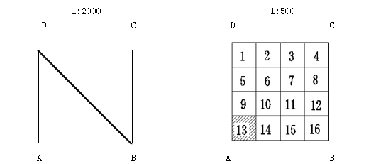
（a）1km²为1幅 (b) 1km²为16幅
- 分幅图图幅划分方法示意图
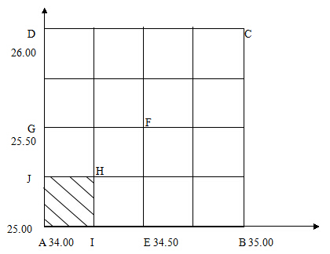
- 分幅图编号方法示意图
      - 分幅图绘制的要素取舍与表示方法
分幅图的要素取舍和表示按照下列规定执行，具体参见附录B分幅图示例。
- 丘界线与房屋轮廓线或单线地物线重合时表示丘界线；明确无争议丘界线用固定丘界线表示，有争议或无明显界线又提不出凭证的丘界线用未定丘界线表示；
- 房屋应分幢表示，以外墙勒脚以上外围轮廓的水平投影为准，突出墙面的柱、垛和加固墙等一般不表示，临时性的过渡房屋及活动房屋不表示，同幢房屋层数不同的应绘制分层线；架空房屋以房屋外围轮廓投影为准，用虚线表示；虚线内四角加绘小圆圈表示支柱；
- 房屋附属设施，包括柱廊、檐廊、架空通廊、底层阳台、门廊、门楼、门顶、门墩和室外楼梯，以及和房屋相连的台阶（五级以上）等应表示；
- 围墙、栅栏、栏杆、篱笆和铁丝网等界标围护物均应表示，其他围护物根据需要测量。临时性、残缺不全及内部的围护物可不表示；
- 房产要素和房产编号，包括房产区号、房产分区号、丘号、幢号、门牌号、房屋产别、结构、层数、房屋用途和用地分类等，根据调查资料以相应的数字、文字和符号表示。当注记过密图面容纳不下时，丘号和幢号必须注记，门牌号可首末两端注记或中间跳号注记，其他注记可按上述顺序从后往前省略；
- 与房产管理有关的地形、地物包括铁路、道路、桥梁、水系和城墙等均应表示。亭、塔、烟囱以及水井、停车场、球场、花圃、草地等可根据需要表示；
- 单位名称只注记区、县级以上和使用面积大于100cm²的单位；
- 地名的总名与分名应用不同的字号分别注记；同一地名的地域、地物，若被线状地物和图廓分割或者不能概括其面积和延伸线范围，应分别标注；
- 图幅的接边误差不超过地物点点位中误差的2√2倍，并应保证相关位置的正确和避免局部位置的变形；
- 分幅图上一般不注图名，如注图名时图廓左上角应加绘图名结合表；
- 分幅图、分丘图上每隔10cm展绘坐标网点，图廓线上坐标网线向内侧绘5.0mm短线，图内绘10.0mm的十字坐标线。
    - 分丘图测绘
      - 分丘图表示的基本内容
分丘图上除表示分幅图的内容外，还应表示房屋权界线、界址点点号、挑廊、阳台、建成年份、用地面积、建筑面积和四至关系等各项房地产要素。参见附录C分丘图示例。
      - 丘的划分
划分丘的基本方法如下：
- 房屋用地调查与测绘以丘为单元进行，有固定界标的按固定界标划分，无固定界标的可按自然界线划分；
- 能收集到宗地权属界址点的，以宗地的权属界线划分为独立丘，若宗地范围较大并且分期开发，也可以按各期的范围划分支丘；
- 不能收集到宗地权属界址点的，可按固定界标或自然界线划分丘。自然界线包括：围墙、栅栏、篱笆、铁丝网、河、渠、沟、道路、铁路、公路、街道、城墙、堤坝等。
      - 丘的编号
        - 编号方法
丘的编号按市、市辖区（县）、房产区、房产分区、丘五级编号。其编号方法如下：
- 市、市辖区（县）根据JGJ/T 496的规定，以6位自然数字编立；
- 房产区以市行政建制区的街道办事处或镇（乡）的行政辖区，或房地产管理划分的区域为基础划定；
- 房产分区以房产区为单位划分，一般以街坊（由道路、河流等自然界线包围的建筑用地基本结构单元）管理范围划分，以3位自然数字依序编立；
- 丘的编号以房产分区为编号区，从北到南，从西到东采用4位自然数字以反“S”编列，也可结合本地实际情况和需要编列；
- 丘内各用地单元需要再划分时，可以以丘号加支号编立，丘号在前，支号在后，中间用短直线连接。
        - 编号格式
编号格式见图3。
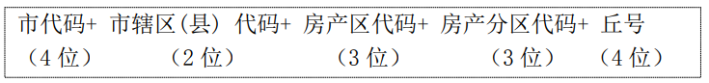
- 编号格式
      - 分丘图的成图规格
分丘图的幅面可在 787mm×1092mm 的 1/32～1/4 之间选用；一般采用 1:500 比例尺，根据丘面积的 大小，也可在 1:100～1:2000 之间选用。
      - 分丘图的图廓整饰
分丘图的图廓位置，根据该丘所在位置确定。图上须标注图廓西南角的坐标值，坐标值以公里数为单位注记至小数后三位。分丘图图廓整饰样式见附录C。
      - 分丘图的坐标系统
应与分幅图的坐标系统一致。
      - 界址点测量
界址点测量的基本方法如下：
- 界址点编号以丘为单位，从西北角开始以“J”开头按自然序号顺时针编排，如J1、J2、…；
- 界址点测量可采用RTK或全站仪测量方法；
- 丘界线可由相邻界址点的解析坐标计算，也可采用钢尺丈量；弧形丘界线，可按折线分段测量、标示；
- 界标地物宜与邻近永久性地物联测。
      - 丘面积测算
        - 一般要求
丘面积测算主要指丘地块面积的测算，面积以平方米为单位，小数保留至0.01m²；丘内房屋占地面积和建筑面积可直接采用房产分层、分户图的数据。
        - 丘面积测算方法
丘地块面积测算一般采用坐标解析法，按公式（3）计算：
()
式中：
P——表示丘面积，单位为m²；
Xi，Yi——表示丘地块第i个界址点纵、横坐标；界址点按顺时针编号，当i＝n时，令i＋1＝1；i＝1时，令i－l＝n；n表示丘地块界址点个数。
        - 丘面积精度
丘面积中误差按公式（4）计算：
()
式中：
m_{s} ——表示面积中误差，单位为m²；
m_{j} ——表示相应等级界址点点位中误差，单位为m；
D_{i-1，i+1} ——表示多边形中对角线长度，单位为m。
      - 分丘图绘制的要素取舍与表示方法
分丘图内要素取舍与表示除了与分幅图的规定一致外，还应增加如下内容：
- 界址点点间的边长；
- 丘内房屋占地面积和建筑面积；
- 房屋的建筑年份、房屋西南角（点）坐标、房屋边长尺寸以及阳台、廊等房屋附属建筑尺寸。房屋西南角（点）坐标标注采用分数形式，X坐标为分子，Y坐标为分母，坐标均取至小数点后两位；
- 地下室。地下室的范围采用0.1mm的粗虚线表示，当其图示范围与建筑物重叠时，将地下室范围线向内平移0.2mm进行表示。地下室房屋层数参照地上自然层表示方法，用01、02、……等表示地下总层数，同时在地下室范围内标注“地下室”；
- 分丘图相邻关系的表示。分丘图上，应分别注明周邻所有产权单位（法人）或街道的名称，各种注记的字头应朝北或朝西。
  - 分层分户测绘
    - 一般规定
分层分户测绘应满足以下要求：
- 分层测绘应对一幢房屋及其各层的边长、面积等基础数据进行采集、计算，应全面反映一幢房屋及其各层的位置、范围等基本状况；
- 分户测绘应以幢为单位，对各基本单元的边长、面积、共有情况等基础数据采集、测绘以及分摊计算，应反映各基本单元的位置、范围、面积等状况；
- 整幢为一个基本单元的房屋，只进行分层测绘；整幢为多个基本单元的房屋，应进行分层和分户测绘；
- 分层、分户测绘边长精度参照本规程4.4.4房产界址点精度要求执行。
    - 房屋幢的划分
幢是房屋调查、测绘、面积计算的基本单元。根据房屋现状，结合设计平面图的设计情况，独立结构、独立建筑且独立使用的房屋可划为一幢，包括地上和地下部分不同结构、不同层次的房屋。一般按下面几种情况划分：
- 建筑主体毗连的居民自建房屋，各自独立使用，且内部无公共用房，结构上能够区分的，可以分幢；
- 底层（或多层）为一整体，底层（或多层）上有1个或多个塔楼式的房屋，整体划为一幢。如图4所示；
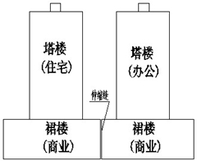
- 幢划分示例1
- 多个独立的楼房，与利用楼房间的隙地建造的房屋以伸缩缝形式连在一起，且相互贯通，其独立的楼房和隙地上建造的房屋划为一幢；若相互不贯通，其独立的楼房和隙地上建造的房屋应分别分幢。如图5所示；
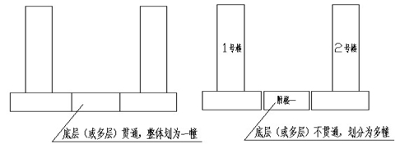
- 幢划分示例2
- 地上各幢彼此独立，地下部分相互贯通的房屋，地下部分视为独立一幢，地面上独立的房屋划分为多幢。如图6所示；
- 独立使用的房屋以连廊或架空通廊相连，其独立房屋可分别分幢，连廊（或架空通廊）视为一幢，面积独立计算。如图7、图8所示；
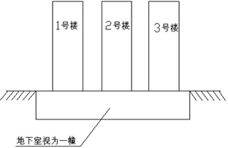
- 幢划分示例3
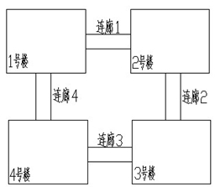
- 幢划分示例4
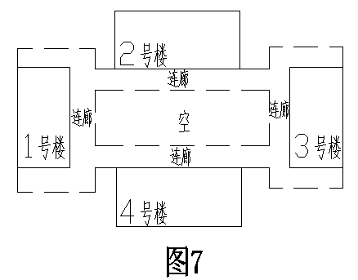
- 幢划分示例5
- 房屋建成后进行改建、扩建的，应按照改建、扩建后形成的建筑形式进行分幢；
- 针对多期建设的相互贯通的地下室，原则上待全部竣工后按一栋房屋的面积计算；若确需分期测量和面积计算的，各期建设开发的地下室在有对应的规划许可证，且有单独进出口的条下，则可按分期分幢；
- 针对建筑场地整体抬高项目，可参照规划管理环节设计建筑单体分幢方法分幢。例如：①建筑场地整体抬高面层以上的建筑按多幢划分，整体抬高面层以下的建筑整体作为一幢；②车库部分（地下/地上车库或地下+地上车库）可单独作为一幢，临街的商业或配套用房与其上方建筑可作为一幢；
- 特殊情形的房屋，由本地区县级以上房产管理部门确定。
    - 房屋层数和层次的编立
      - 房屋层数
房屋层数按如下方法确定：
- 房屋层数是指房屋的自然层数，一般按室内地坪±0.00以上计算；
- 房屋的假层、夹层（附层）、插层、阁楼（暗楼）、装饰性塔楼，以及突出屋面的楼梯间、水箱间、电梯机房等不计层数；
- 规划部门确定的自然层数与本规程相冲突时，由房屋所在地区的房产管理部门另行规定。
      - 房屋层次的编立
房屋层次指房屋层的序号，一般按以下方式编立：
- 地上部分，从一层开始向上按自然序号1、2、3、……编号，不能跳层；同一幢楼房中，层高不一致的自然层，依据设计图设计的自然层表示；如图9所示；
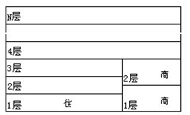
- 房屋层表示示例
- 地下部分，从地下一层开始向下按自然序号-1、-2、-3、……编号；
- 夹层、插层、低于2.20m的技术层、装饰性塔楼、阁楼（暗楼）以及突出屋面的楼梯间、水箱间、杂物间、电梯机房等，其编号可按所在层次和特性来编立。如1层中的夹层，编号为“1层夹层”；屋面的楼梯间、电梯机房等，编号为“屋面1层”、“屋面2层”等；
- 螺旋上升式的房屋，按旋转一周的空间水平投影划分自然层数，然后再根据各自然层来编号；
- 错层房屋按一个自然层表示；
- 层高在2.20m及其以上的架空层按房屋自然层来编号。房屋底层为架空层，可编为“1层（架空层）”；房屋其他层为架空层，其编号可编为“X层（架空层）”；
- 设计为复式（跃式）住宅的房屋，依据设计图确定是否计算自然层数；
- 坡下层的房屋，室外设计地坪以上的按自然层来编号；室外设计地坪以下的依次编为-1、-2、-3、……”。
    - 户的划分、房屋分户界址线的确定
      - 户的划分
房屋户指房屋的一个基本单元。其划分方法如下：
- 成套住宅，以一套划分为一户。紧密相连的两套或多套住宅为同一权利人的，也按两套或多套划分，不能合并；
- 独立使用或出售的商业用房、车位、办公用房等按其界址线分户。无分隔墙体的商铺、车位等，有明确的界址线，且实地埋设有界桩的，可按界址线分户；
- 为同一权利人所有的整幢房屋，可划分为一户；
- 专有用房及不被分摊的公共用房视为一户。
      - 房屋分户界址线的确定
房屋分户界址线应以产权来源为依据，有合法协议约定的，以约定为准；无约定的，按如下要求确定：
- 成套房屋的分户界址线为户间分隔墙中线和外墙裸墙的中线；如图10所示；
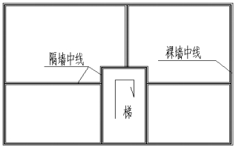
- 分户界址线示例
- 当外墙或分户隔墙中含有柱或其它承重结构体时，取墙中心线向柱或承重结构体内延伸交汇，按划分后的柱体相应位置分别计入所属墙体面积；当墙中心线向柱或承重结构体内延伸不能交汇时，按柱或承重结构体的轴线与墙中心垂直相交后，划分的柱体相应位置分别计入所属墙体面积。如图11所示；
- 墙、柱中心线示例
- 户与公共部位之间的分隔墙以中心线为界；
- 商业铺位、车位等分户界址线取分隔墙中线和外墙裸墙中线，无分隔墙时取界址点相邻点间连线；
- 整层房屋为一户时，分户界址线为其专有部分与共有部分的墙中线以及外墙裸墙的中线；
- 整单元房屋为一户时，分户界址线为单元间共墙的中线或单元外墙裸墙的中线；
- 整幢房屋为一户时，分户界址线为外墙外围水平投影线。
    - 房屋面积测绘调查
      - 房屋面积测绘调查内容
房屋面积测绘调查内容主要包括：房屋所在行政区（县）、街（镇、乡）、社区（村）、建筑物名称、座落、幢编号、层数、层次、产别、建筑结构、建成年份、用途、墙体归属、权源、产权纠纷、他项权利、建设单位名称、房屋基本单元、各基本单元户（室）号等基本情况及绘制房屋界址线示意图。具体要求如下：
- 房屋所在行政区（县）、街（镇、乡）、社区（村）。根据当地行政区划查询确定；
- 建筑物名称。以相关部门批准的文件为准。进行房屋面积预测算时，以规划许可文件注明的为准；
- 房屋座落。房屋座落是指房屋用地所在的街（镇、乡）、社区（村）名称和门牌号。房屋座落在小巷、里弄、胡同时，应加注主要街道的名称；房屋座落有两个以上街道或门牌号时，应全部注明；进行房屋面积预测算时，以当地主管部门相关证明文件为准；
- 幢编号。房屋幢号的编制以当地主管部门的相关规定为准，若无相关规定，进行房屋面积预测时，房屋幢编号自进大门（需相关部门明确）起，从左到右，从前到后，用数字1、2......的顺序按S形编号，独幢功能性用房（如门房、配电房等）排在主要建筑之后依顺序编号；进行房屋面积实测时，应与面积预测的幢编号保持一致。实际幢编号发生改变时，需要提供相关部门的证明文件；
- 层次。指房屋基本单元在该幢楼房中的第几层。地下层次以负数表示；
- 产别。按GB/T 17986.1-2000附录A表A4中一级分类的类别表示；
- 建筑结构。根据建筑施工图相关内容进行认定，认定的标准以GB/T 17986.1-2000附录A表A5中的规定为准；
- 建成年份。指房屋实际竣工的年份。扩建、翻建房屋应加注扩建、翻建年份。一幢房屋有两个及以上建成年份的，应分别注记；
- 房屋用途。指房屋的实际用途和规划用途，具体分类标准按GB/T 17986.1-2000附录A中的A6执行。用于房屋登记的，只调查规划用途；
- 墙体归属。墙体归属是房屋四周墙体所有权的归属，分别注记自有墙、共有墙和借墙等三类；
- 权源。系指房屋产权来源，指产权人取得房屋产权的时间和方式，如继承、分析、买受、受赠、交换、自建、翻建、征用、收购、调拨、价拨、拨用等。产权来源有两种以上的，应全部注记；
- 他项权利。房屋他项权利是指由房屋的所有权衍生出来的典权、租赁权、抵押权、继承权等权利；
- 建设单位名称。以土地、规划许可文件上载明的名称为准；
- 房屋基本单元。主要包括以下内容：
  - 国有土地范围内的成套住房，以套为基本单元。非成套住房，以房屋的幢、层、间等有固定界限的部分为基本单元；
  - 集体土地范围内村民住房，以宅基地上独立建筑为基本单元。在共有宅基地上建造的村民住房，以套、间等有固定界限的部分为基本单元；
  - 非住房以房屋的幢、层、套、间等有固定界限的部分为基本单元。
- 基本单元户（室）号。户（室）号按当地主管部门的相关规定编制，若无相关规定一般按下列方法编号：
  - 成套住宅：单元号编立时，面向主出入口从左至右依次编为1单元、2单元、…n单元，如图12所示。在各单元各层内，面向单元入口，从左边靠近入口的一户（室）开始，按顺时针的方向依次编为(1)、(2) 、……、(n)；若第一层与标准层的主出入口方向不一致时，以成套住宅所在层的主出入口方向为准进行编号，如图13所示；
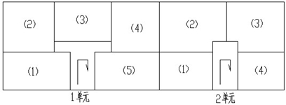
- 住宅房编号示例1
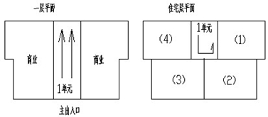
- 住宅房编号示例2
  - 商业铺位、办公用房、车位:在房屋的所在层内，从进门起从左至右，从前到后按自然序号(1)、(2) 、……、(n)依次编号；
  - 跨区域（层、单元等）的基本单元：以主入户门所在区域编号。
      - 房屋面积测绘调查表
房屋面积测绘调查应利用已有的地形图、地籍图、航摄像片及有关的产籍资料，以幢为单位，逐项实施。调查表表样见附录A。
    - 房屋面积测绘数据采集
      - 房屋面积预测数据采集
        - 房屋面积预测算数据及相关信息要素采集的依据
依据建设单位提供的符合房产管理要求的图件、说明等，采集面积计算数据及相关的信息要素。房屋面积测算的数据及信息要素依据主要包括以下内容：
- 土地使用权证明文件及附图（宗地图）；
- 建设工程规划许可证及其附件、附图（核位红线图、红线定位册）；
- 房屋建筑施工图（含总平面图、各层平面图、立面图、剖面图、局部大样图）及相应的电子文档；
- 人防管理部门批准或备案的人防设计图；
- 建设单位出具的销售（分割）方案及共有面积的使用说明；
- 预测工作中需要的其它资料。
        - 房屋面积预测算边长数据采集的方法
房屋面积预测算边长数据采集方法如下：
- 设计图纸上标注无误的尺寸，可以直接采集；
- 边长尺寸不能直接得到的，可通过其它相关数据换算得到；
- 设计图纸上，局部无标注尺寸，也无法通过其它相关数据换算得到，可通过图解法采集；
- 抹灰层、保温层、外墙贴面等计入外墙体的厚度。
        - 特殊情况处理方式
除按照一般规定进行房屋面积数据采集外，遇特殊情况，按下列规定处理。
- 房屋建施图与电子图不一致时，建设单位需重新提交图件；
- 设计图纸上标注的分段尺寸之和与总长度，经校核不符时，应返回建设单位重新修正设计图；
- 设计图纸上局部无标注尺寸，也无法通过其它相关数据换算得到，通过图解法采集的边长数目超过5%的，应返回建设单位重新修正；
- 设计图纸上，因设计单位明显失误造成的错误，可由建设单位出具相关说明后予以确认；
- 各层外墙相应的抹灰层、保温层、外墙贴面等面积，分别计算在外半墙面积内；
- 预测算完成后，房屋设计发生变更的，预测面积应作变更测算。
      - 房屋面积实测的数据采集
        - 房屋面积实测数据及相关信息要素采集的参考依据
房屋面积实测数据及相关信息根据房屋的实际情况，结合建设单位提交的文件资料进行采集。房屋面积实测数据及相关信息要素采集的参考依据主要包括以下内容：
- 土地使用权证明文件及附图（宗地图）；
- 建设工程规划许可证及其附件、附图（核位红线图、红线定位册）；
- 项目总平面图及各栋全套建筑施工图；
- 人防管理部门批准的防空平面设计图或说明性文件；
- 建设工程规划验收证明文件及其附件、附图（竣工图）；
- 建筑工程竣工验收备案证；
- 人防竣工验收证明文件；
- 建设单位出具的销售（分割）方案及共有面积的使用说明；
- 预测技术报告和相关资料(指已完成面积预测的项目)；
- 其他相关材料。
        - 测量工具选择
房屋面积的测算应满足房产面积相应等级精度的要求，依据不同的精度要求选择相应的测量工具（见表6）。房屋边长测量工具应按要求进行定期检定，并满足相应的等级精度。
- 各等级测量应选用的测量工具
面积测算等级 | 选用的测量工具 | 外业测量读取小数点后位数
一 | 全站仪或测距仪 | 3
二 | 手持式测距仪、玻璃纤维尺、钢卷尺 | 2
三 | 玻璃纤维尺、皮尺 | 2
        - 边长测量一般规定
房屋边长的测量按照下列规定执行：
- 直接量取房屋各边，应保持尺头尺尾在同一水平位置。使用红外测距仪或全站仪测量时，宜使测线紧贴墙角并离地面约0.80m～1.20m处，并使测线两端保持在同一水平面上；
- 采集建筑物内的边长与墙体厚度数据时，应在未进行装饰贴面处理部位量取。采集建筑物外的边长与墙体厚度数据时，应沿建筑物外墙体的最外层表面的勒脚以上部位量取；
- 形状规则的房屋边长数据采集应进行总尺寸和分尺寸数据校核；
- 形状不规则或直接测量有困难的房屋，可实测房屋几何要素数据并进行至少一次多余观测，按几何公式计算面积；或采用实测房屋特征点坐标，按坐标点计算面积。实测坐标点的中误差应控制在±0.05m范围内；
- 房屋内部分基本单元的户型未分隔完成，如果不影响其它基本单元建筑面积计算的，可以根据需要分步实测，获取所需边长数据；
- 房屋边长尺寸经实地测量后，应进行配赋，满足相应几何条件的要求。房屋测量时应绘制草图，草图上所规定的信息要素应现场调查，填写完整，房产测绘草图图框见附录A；
- 房屋边长数据也可采用坐标解析法得到。
        - 阳台、平台、廊、落地窗的数据采集
阳台、平台、廊、落地窗的数据采集的要求如下：
- 阳台采集的数据包括：阳台顶盖水平投影尺寸、阳台围护结构（围护设施）的尺寸，阳台顶板至底板的垂直距离；
- 平台、露台应采集定位数据；
- 柱廊，应采集廊柱与廊围护结构之间的相对位置数据。无柱廊，应量取廊的顶盖水平投影面积及位置数据；
- 落地窗应量取底板到顶板之间的垂直距离。
        - 无围护结构车位、商铺的边长数据采集
车位（地上或地下车位）、商铺的基本单元，实地无围护结构的，应设有界址点，以量取界址点连线作为车位、商铺摊位的边长数据。
        - 斜坡屋顶及倾斜房屋边长的数据采集
斜坡屋顶及倾斜房屋边长的数据采集的要求如下：
- 斜屋面结构净高在2.10m以下的，应进行层高测量，并作相应记录；
- 房屋的屋顶为斜坡屋顶或房屋的墙体为内倾斜时，应分别测量净高在2.10m以上和以下两部分的边长数据并附略图说明；
- 房屋的墙体为向外倾斜时，边长尺寸应量至倾斜位置的底部。
    - 房屋面积测算的方法和要求
      - 房屋面积测算的一般要求
房屋面积测算应满足以下基本要求：
- 房屋面积测算是根据外业采集的数据进行整理配赋，利用面积计算软件或计算工具，计算出所需要的各项面积。面积计算方法包括几何解析法和坐标解析法。
- 房屋面积的测算包括房屋建筑面积、套内建筑面积、共有建筑面积、产权面积、使用面积等测算。其中套内建筑面积包括房屋套内使用面积、套内墙体面积和套内阳台建筑面积：
  - 套内使用面积是指套内房屋使用空间的面积，以水平投影面积按以下规定计算：套内使用面积为套内卧室、起居室、过厅、过道、厨房、卫生间、厕所、贮藏室、壁柜等空间面积的总和；套内楼梯按自然层数的面积计入使用面积；不包括在结构面积以内的套内烟囱、通风道、管道井均计入使用面积；内墙面装饰厚度计入使用面积；
  - 套内墙体面积是指套内使用空间周围的维护或承重墙体或其他承重支撑体所占的面积，其中各套之间的分隔墙和套与公共建筑空间的分隔墙以及外墙（包括山墙）等共有墙，均按水平投影面积的一半计入套内墙体面积。套内自有墙体按水平投影面积全部计入套内墙体面积；
  - 套内阳台建筑面积依据本规程8.2和8.3.8的规定，按阳台外围或者阳台外围与房屋外墙之间的水平投影面积计算。
- 长度单位：边长以米为单位，标注边长尺寸取至小数点后两位，即：0.01m；
- 面积单位：房屋各类面积均以平方米为单位，最后结果保留小数点后两位，即：0.01m²；
- 取位原则：小数点后第三位按照“四舍六入、单进双不进”的原则。
      - 几何解析法计算面积
根据房屋水平投影的形状分割成若干几何图形，由几何图形面积计算公式，即可计算出各类面积的数值。
      - 坐标解析法计算面积
利用采集的房屋点的坐标值，根据本规程公式（3），即可计算出各类面积的数值。
      - 房屋面积测算技术报告书
房产测绘项目完成后，应出具《房产测绘技术报告书》。《房产测绘技术报告书》格式和式样见附录F。
  - 建筑面积计算规定
    - 房屋建筑面积的计算
房屋建筑面积计算应满足以下要求：
- 房屋建筑面积计算的单位为幢；
- 总建筑面积应按地上和地下建筑面积之和计算，地上和地下建筑面积应分别计算。室外设计地坪以上的建筑空间，其建筑面积应计入地上建筑面积；室外设计地坪以下的建筑空间，其建筑面积应计入地下建筑面积。
    - 房屋建筑面积计算一般规定
      - 计算全部建筑面积的范围
计算全部建筑面积的情形如下：
- 永久性结构的单层房屋，按一层计算建筑面积；多层房屋按各层建筑面积的总和计算建筑面积；
- 房屋内的夹层、插层、技术层、结构转换层及其梯间、电梯间等，其层高在2.20m及其以上部位计算建筑面积；
- 穿过房屋的通道，房屋内的门厅、大厅，均按一层计算面积。门厅、大厅内的回廊部分，层高在2.20m及其以上的，按其水平投影面积计算；
- 楼梯间、电梯(观光梯)井、提物井、烟道、风道、垃圾道、管道井等均按房屋自然层计算建筑面积；
- 房屋屋面上属永久性建筑，层高在2.20m及其以上的楼梯间、水箱间、电梯机房及斜面结构屋顶，层高在2.20m及以上的部位，按其外围水平投影面积计算；
- 挑楼、封闭的阳台按其外围水平投影面积计算；
- 属永久性结构有上盖的室外楼梯，按各层水平投影面积计算；
- 与房屋相连的有柱走廊，两房屋间有上盖和双排柱的连廊，均按其柱的外围水平投影面积计算；
- 房屋间永久性的封闭的架空通廊，按外围水平投影面积计算；
- 地下室、半地下室及其相应出入口，层高在2.20m及其以上的，按其外墙(不包括采光井、防潮层及保护墙)外围水平投影面积计算。连接多栋房屋的地下室及独立的地下车库、地下广场、商场等地下房屋，层高在2.20m及其以上的，计算建筑面积；
- 有柱或有围护结构的门廊、门斗，按其柱或围护结构的外围水平投影面积计算；
- 属永久性建筑有双排柱的车棚、货棚等按柱的外围水平投影面积计算；
- 与室内任意一边相通，并被利用的伸缩缝，计算建筑面积；
- 舞台灯光控制室,以围护结构外围水平投影面积按实际层数计算；
- 室内体育馆、剧院等场馆按实际层数计算建筑面积。看台下方空间加以利用的，高度在2.20m及其以上的部位，以围护结构外围水平投影面积按实际层数计算。
      - 计算一半建筑面积的范围
计算一半建筑面积的情形如下：
- 与房屋相连有上盖无柱未封闭的走廊、檐廊、连廊、永久性架空通廊按其围护结构外围水平投影面积的一半计算；
- 独立柱、单排柱的门廊、连廊、车棚、货棚等属永久性建筑的，按其上盖水平投影面积的一半计算；
- 未封闭的阳台、挑廊，按其围护结构外围水平投影内上盖水平投影面积的一半计算；
- 无上盖的室外楼梯按各层水平投影面积的一半计算。
      - 不计算建筑面积的范围
不计算建筑面积的情形如下：
- 层高小于2.20m的房屋，包括夹层、插层、技术层、架空层及其楼梯间和电梯间，以及层高小于2.20m的地下室和半地下室及其楼梯间和电梯间等；
- 突出房屋墙面的构件、配件、装饰性的玻璃幕墙、金属幕墙及其它材料幕墙、垛、勒脚、台阶、无柱雨篷等；
- 房屋之间无上盖的架空通廊、无上盖的阳台、挑廊等；
- 房屋的天面、挑台、露台，以及天面上的花园、泳池；
- 建筑物内的操作平台、上料平台及利用建筑物的空间安置箱、罐的平台；
- 骑楼、过街楼的底层用作道路、街巷通行的部分；
- 利用引桥、高架路、高架桥、路面作为上盖建造的房屋；
- 活动房屋、临时房屋、简易房屋；
- 非化工企业用地内的独立的烟囱、烟道、地沟、液体储罐（含油（水）罐、氧气罐、氮气罐等）、气柜、水塔、贮油（水）池、贮仓、栈桥和防爆波电缆井等构筑物；
- 与房屋室内不相通的房屋伸缩缝；
- 检修、消防等用途的爬梯、简易楼梯；
- 夹层、插层内与之不相通的楼梯间、电梯间（观光电梯）、垃圾道、管道井等；
- 挑楼、挑廊、檐廊和阳台的底板在房屋底层的投影范围，且无围护结构；
- 与房屋内部不相通的类似于阳台、挑廊、檐廊等的建筑；
- 楼梯已计算建筑面积的，其下方空间，无论是否利用的；借用房屋屋面作为楼梯通行的部分；
- 房屋内的中空部分；
- 无围护结构的观光电梯，以及既有建筑增设的观光电梯；
- 地铁、地下快速路等公共设施出地面的排气通道（井、口部）、房屋突出屋面独立设置的通风井、排气井等；
- 不形成建筑空间，起隔热作用的闷顶层；
- 屋顶电梯机房下方设有的缓冲层。
    - 建筑面积计算细则
      - 房屋层高的确定
一个楼层内因结构梁、反梁、垫层等形成的局部高度不足2.20m的部分，其层高仍取所在楼层的层高值。如图14所示。
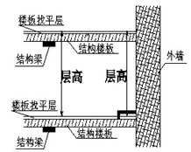
- 层高示意图
      - 对倾斜、弧状等非垂直墙体（或围护物）的面积计算
倾斜、弧状等非垂直墙体（或围护物）的房屋，层高在2.20m及其以上的部位计算建筑面积。房屋墙体（或围护物）向外倾斜，超出底板外沿的，以墙体（或围护物）底部外围水平投影面积计算；房屋墙体（或围护物）向内倾斜，按距底板层高2.20m及其以上（或结构净高2.10m及以上）部位的水平投影计算建筑面积。
      - 门廊面积计算
门廊面积计算方法如下：
- 无柱门廊，不计算建筑面积。如图15所示；
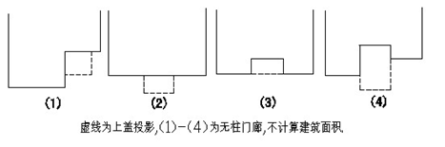
- 房屋门廊示例1
- 独立柱或单排柱的门廊，按其上盖水平投影面积的一半计算建筑面积。如图16所示；
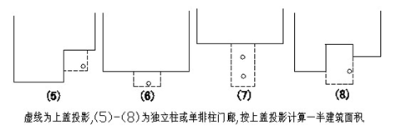
- 房屋门廊示例2
- 类似图17所示的有柱门廊，按柱外围水平投影计算全部建筑面积。
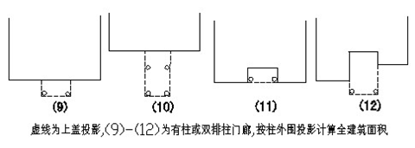
- 房屋门廊示例3
      - 楼梯面积计算
楼梯面积计算的方法如下：
- 复式楼套内楼梯间计算建筑面积。客户自理的复式楼梯间，依据设计图纸按自然层计算建筑面积；
- 房屋内的回形楼梯、旋转楼梯，按楼梯间水平投影计算建筑面积。住宅配套用房、商业、办公、厂房等室内楼梯、扶梯、旋转楼梯、回形楼梯等梯间中空部位，中空部位短边或直径在0.35m以上的，除底层外，其余各层中空部位不计算建筑面积；在0.35m以下的，按照自然层层数计算建筑面积；
- 同时服务于两侧不同层数房屋的楼梯，以层数多的一侧为准计算楼梯间的层数；
- 室外楼梯按其所在的自然层计算层数；室外楼梯顶层有上盖的，各层的室外楼梯视为有盖；顶层无上盖的，各层的室外楼梯视为无盖；
- 单跑楼梯按所在的自然层计算面积。跨越多层的单跑楼梯按各自然层分段投影计算面积；
- 层高小于2.20m的架空层（或底层车库层）等，其中的楼梯间、电梯间、核心筒等垂直通道，层高无论是否在2.20m及以上，均不计算建筑面积；
- 房屋内局部架空层，层高达到或超过二个自然层，穿越其中的楼梯、电梯井、管井、核心筒等，若不相邻局部楼层，按一层计算建筑面积。如图18所示。
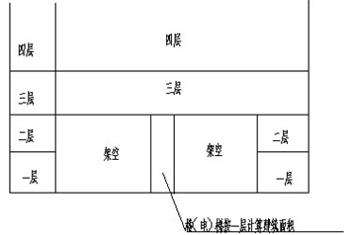
- 架空层内垂直通道示例
      - 房屋车道面积计算
房屋车道面积计算方法如下：
- 房屋外有柱或封闭的车道按各层水平投影计算全部建筑面积；无柱或未封闭的车道计算一半建筑面积；无顶盖的车道不计算建筑面积；
- 室内汽车坡道按实际层数计算建筑面积。
      - 房屋底层作为街、巷或是社会性公共通行部分面积计算
房屋底层作为街、巷或是社会性公共通行的部分，不论是否有柱（或围护物）均不计算建筑面积。
      - 房屋走廊（挑廊）面积计算
房屋走廊（挑廊）面积计算的方法如下：
- 房屋内走廊两端无论是否封闭，计算全部建筑面积；
- 开敞侧有3根及以上承重柱的走廊视为有柱走廊，否则视为无柱走廊；如图19所示；
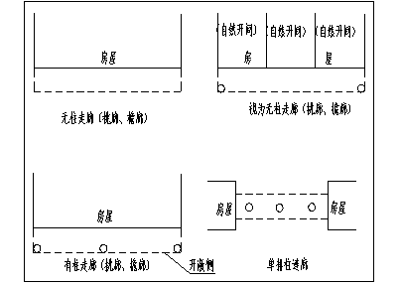
- 房屋走廊示例
- 跨越多个自然层的有柱的外走廊，按其底板所在层以柱外围水平投影计算一层建筑面积；
- 房屋不封闭、无柱的外走廊，与其上盖相距达到两个自然层高及其以上或上盖为镂空、顶盖宽度在0.60m以下的，均视为无上盖，不计算建筑面积；
- 多段建筑形式构成的外走廊，仅某一段有承重柱，以该段走廊两端的转折处为界，将该走廊划分为有柱和无柱两部分，如图19所示。
- 外走廊与内走廊（或与梯间前室）相连，分段计算建筑面积。如图20所示；
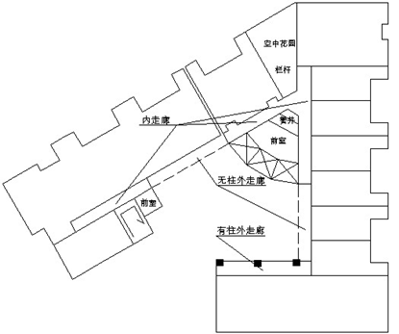
- 多种功能的建筑相连示例
- 上盖为间断型的外走廊，无上盖的部分，不计算建筑面积；无围护结构（或无围护设施）的外走廊，不计算建筑面积；
- 未封闭的架空通廊，若底板至上盖高度等于或超过两个自然层高时，不计算建筑面积。
      - 阳台的面积计算
阳台面积计算方法如下：
- 封闭的阳台按其围护结构外围水平投影计算全部建筑面积。封闭是指房屋在规划、设计、施工等环节都已确定封闭，自行封闭的，视为不封闭；用百叶窗封闭的阳台，视为不封闭；
- 有上盖的未封闭阳台按围护设施外围水平投影计算一半的建筑面积；上盖未完全覆盖围护设施的，无上盖部分不计算建筑面积；
- 阳台上盖的类型包含以下几种：专用上盖；上层阳台或房屋的底板；上层凸窗、空调位、花池等的底板；屋檐、雨棚及天沟等所形成的盖板；
- 无上盖的未封闭阳台，不计算建筑面积。有下列情况之一的，视为无上盖；
  - 底板至上盖高度达到或超过阳台所在层的两个层高；
  - 上盖为镂空建筑或上盖宽度在0.6m以下。
- 地面层类似于阳台的建筑空间，有围护结构(围护物)，与室外直接相通，若上一层为阳台作为其顶盖，则该空间按阳台规定计算建筑面积；若上一层为房屋作为其顶盖，则按门廊门斗规定计算建筑面积；如图21所示；
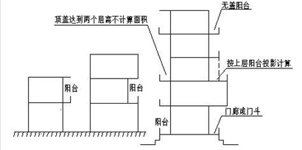
- 房屋阳台示例2
- 房屋地面层具有通行功能的未封闭阳台，如图22所示，根据围护情况按照以下方法计算建筑面积：
  - 阳台的长边无围护，不计算建筑面积；
  - 阳台的长边，仅在入口处无围护，按阳台外围水平投影（入口处以围护结构延伸线为界），计算一半建筑面积；
  - 阳台的宽边无围护，按阳台外围水平投影（宽边以底板为界），计算一半建筑面积。
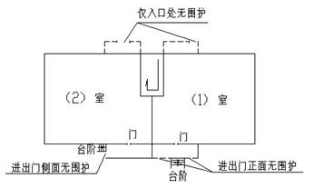
- 房屋阳台示例3
- 与房屋室内不直接相通的阳台，不计算建筑面积；
- 入户（户内）花园、公共花园等，其功能和结构与未封闭阳台类似，类比未封闭阳台的规定计算一半建筑面积。
      - 房屋飘窗、落地窗和落地橱窗面积计算
房屋飘窗、落地窗、落地橱窗面积计算的方法如下：
- 飘窗均不计算建筑面积，飘窗占用阳台空间时，所占用的空间仍然计入阳台的建筑面积；
- 落地窗高度大于或等于2.20m时，计算全部建筑面积；小于2.20m时，不计算建筑面积；如图23所示；
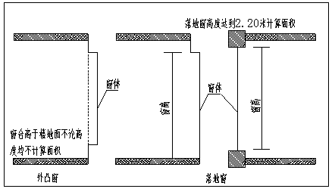
- 房屋飘窗、落地窗示例
- 附属在建筑物外墙的落地橱窗，按照其外围护结构外表面所围空间的水平投影面积计算。
      - 空调机位及相关建筑面积计算。
空调机位及相关建筑面积计算方法如下：
- 如图24所示，空调机位均不计算建筑面积；房间或阳台内设有无围护结构空调机位的，该部位仍按原房间或阳台计算建筑面积；
- 设备平台、空调室外搁机板不计算面积。
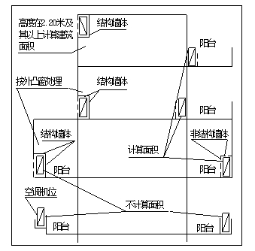
- 空调机位示例
      - 架空层面积计算
仅有结构支撑，无围护结构的架空层，层高在2.20m及其以上的，按上一楼层的主墙体（或架空层的围护结构、围护设施）外围水平投影，计算全部建筑面积；局部层高达到2.20m及其以上的（仅垂直通道达到2.20m除外），该部分计算全部建筑面积，层高小于2.20m的部分，不计算建筑面积。
      - 幕墙面积计算
幕墙面积计算的方法如下：
- 嵌合于房屋横梁上的玻璃、金属等材料形成的幕墙，幕墙安放于挡坎（或结构反梁）之上，按挡坎（或结构反梁）外沿水平投影计算建筑面积。以挡坎（或结构反梁）厚度计算外墙体的墙厚；若无挡坎（或结构反梁），按玻璃、金属等材料外沿水平投影计算建筑面积，外墙体厚度设定为0；
- 悬挂于结构墙体之上，起装饰作用的玻璃幕墙、金属幕墙、石材幕墙及其它材料幕墙等，按结构墙体外围水平投影计算房屋建筑面积；
- 悬挂式起围护作用的幕墙，室内楼、地板面上无论是否设置围护，均按室内楼、地板面外沿或结构梁外沿水平投影计算建筑面积；
- 同一楼层同一面外墙既有结构墙体又有幕墙且相互不重叠时，按照结构墙体及幕墙形式确定各自边界计算。
      - 其他建筑部位面积的计算
夹层、中空、风井、烟道、未封闭上盖的看台等建筑部位的面积计算按照下列规定执行：
- 楼层内设置局部夹层的，当夹层层高大于2.20m且夹层下方层高小于2.20m，或者夹层和夹层下方空间的层高均小于2.20m时，夹层不计算面积，本楼层计算一层建筑面积；
- 建筑物内的中空按净空水平投影扣减建筑面积；
- 与房屋主体结构一体的风井、烟道，按其所在的自然层数计算建筑面积；与房屋主体有间距的，不计算建筑面积；
- 体育场等有未封闭上盖的看台,按其上盖的水平投影面积的一半计算建筑面积；其看台下方有围护结构并加以利用，且层高在2.20m及其以上的空间，按实际层数计算建筑面积。
      - 立体车库面积计算
立体停车库的建筑面积按以下规定计算：建筑物形态的立体停车库有围护结构的，按照其围护结构外表面水平投影面积计算；无围护结构的，按照其结构底板水平投影面积计算。有结构层的按照其结构层的层数分别计算；无结构层的按一层计算。
  - 共有建筑面积分摊规则
    - 共有建筑面积的内容
      - 应分摊的共有建筑面积
应分摊的共有建筑面积的情形如下：
- 幢内共有的楼梯间、电梯间、电梯井、观光井（梯）、提物井、室外楼梯等垂直通道及管道井、垃圾道等的建筑面积；
- 幢内共有的门厅、大厅、过（走）道、门廊、门斗等水平通道的建筑面积；
- 幢内共有的突出屋面的水箱间、电梯机房、楼梯间等的建筑面积；
- 幢内为本幢服务的设备间（室）、工具间、值班室等，以及其他在功能上为整幢、某一层或某几个单元服务的公共用房和管理用房的建筑面积；
- 位于建筑物外墙裸墙中心线外侧的墙体面积；
- 法律、法规规定应分摊的其他房屋建筑面积。
      - 不应分摊的建筑面积
不应分摊的建筑面积情形如下：
- 设计为人防工程、避难层（间），或利用人防工程、避难层（间）的建设的公共服务用房；
- 独立使用的地下室、半地下室；地下室或半地下室中独立使用的车位、车库、仓库、杂（储）物间等；作为机动车、非机动车集中停放的部位等；
- 建在幢内或幢外，为他幢或多幢服务的变（配）电房、水泵房、值班警卫房、公共走廊、环卫用房等管理用房、设备用房、市政设施用房；
- 房屋内建设的设备（结构）转换层、用作休憩、绿化等公共开放的架空部分、用作公共休憩的亭、走廊、塔等建筑；
- 社区公共服务用房；
- 物业服务、管理用房，包括物业公司的经营、办公用房以及业主委员会用房；
- 法律、法规规定不应分摊的其他房屋建筑面积。
    - 共有建筑面积的分摊原则
异产毗连房屋存在有无法分割的共有部位的，各户建筑面积应进行共有建筑面积分摊计算。分摊的原则如下：
- 产权各方有合法权属分割文件或协议的，按文件或协议规定执行。产权各方无合法产权分割文件或协议的，按与共有建筑相关的房屋建筑面积比例进行分摊；
- 共有建筑面积的分摊与计算，以幢为单位进行。功能单一的房屋一般采取整体分摊的方法，多功能房屋一般采取多级分摊的方法；
- 共有面积分摊后，各分户建筑面积之和应等于相应的幢、区域、层的建筑面积。由于面积分摊计算中凑整误差的影响，造成上述建筑面积不相等时，其差值的绝对值不应超过公式（5）规定：
$∆S_{允}<0.005*N$ ()
式中：
$N$——为相应的幢、区域、层的参摊基本单元个数；
$∆S_{允}$——为凑整误差的允许值，单位：m²。
- 分摊后的共有建筑面积，不划分各产权人在共有部位的权界；
- 房屋共有建筑面积分摊按地上建筑区域和地下建筑区域分别计算。即地上建筑区域的共有面积不分摊到地下基本单元，地下建筑的共有面积不分摊到地上的基本单元。设在地上（或地下）建筑区域内的公共设备用房为地下（或地上）区域服务，或者同时服务于地上和地下两个区域的，如：水泵房、配电房、空调机房等均作为独立的基本单元计算。
    - 共有建筑面积按比例分摊的计算公式
共有建筑面积分摊按公式（6）、（7）计算：
$δS_{i}=K∙S_{i}$ ()
式中：
$K$——为共有建筑面积的分摊系数；
$S_{i}$——为各单元参加分摊的建筑面积，单位：m²；
$δS_{i}$——为各单元参加分摊所得的共有面积，单位：m²。
$K={\sum{δS_{i}}}/{\sum{S_{i}}}$ ()
式中：
$\sum{δS_{i}}$——为需要分摊的共有面积总和，单位：m²；
ΣS_{i}—为参加分摊的各单元建筑面积总和，单位：m²。
    - 共有部位的确认
共有部位的确认方法如下：
- 共有部位一般以相关部门核准的设计图标识为准，无法确认的，相关单位应出具相应共有部位的情况说明；
- 房屋进行实测时，房产测绘人员在现场应逐一检核、勘测，确认共有部位的功能和共有情况。
    - 分摊方法的确定
分摊方法包括整体分摊和多级分摊。具体的分摊方法如下：
- 对于使用功能单一的房屋，其房屋基本单元对共有部位的共有情况基本一致的，一般采用整体分摊的方法；
- 一幢房屋虽然具有多种使用功能，但房屋的基本单元对共有部位共有情况一致的，采用整体分摊方法；
- 一幢房屋具有多种使用功能，或多个区域对共有部位共有情况不一致的，整幢房屋按照使用功能或共有部位的共有情况，划分为多个分摊区域，采用多级分摊方法；
- 使用功能单一的房屋有下列情况的，采用多级分摊方法：
  - 住宅、办公等房屋内的多个区域对应分摊的共有面积不同的（如：住宅各单元分摊的垂直通道、水平通道、公共用房等不相同或面积差异较大）；
  - 商业、办公、仓储等房屋各层的水平通道差异较大的。
    - 参与分摊区域的划分
参与分摊区域（以下简称参摊区域）是指房屋中参与分摊某一共有建筑面积的有明确界限的区域（可以为层、单元、套、间等）。整体分摊的房屋以各基本单元为参摊区域。多级分摊的房屋其参摊区域划分方法如下：
- 一级参摊区域的划分。一级参摊区域按照以下方法进行划分：
  - 对于多功能区的房屋，一级参摊区域一般以各功能区划分，参与分摊一级共有建筑面积（幢共有建筑面积）；
  - 对于单一功能区需要进行多级分摊的房屋，一级参摊区域以其对应分摊的共有面积不同划分。
- 多级参摊区域的划分。多级参摊区域按照以下方法进行划分：
  - 某级参摊区域可直接划分至房屋基本单元的，不再往下分级划分参摊区域。一级参摊区域内根据共有情况不同可划分若干二级参摊区域，二级参摊区域内根据共有情况不同可划分若干三级参摊区域，以此类推。由共有情况基本一致的房屋基本单元组成的参摊区域为最末级参摊区域。部分同级参摊区域间存在共有面积的,不影响参摊区域的分级；
  - 同级各参摊区域应分摊的共有面积按各参摊区域的参摊面积比例分摊。其共有建筑面积包括同级各参摊区域的共有建筑面积和上一级分摊的共有建筑面积。
- 参摊区域的建筑面积。参摊区域建筑面积按照以下方法进行计算：
  - 参摊区域的建筑面积为该参摊区域内各层外围（有共墙的以共墙中心线为界）水平投影面积之和减去作为上级和本级分摊共有部分建筑面积。包括该参摊区域内所有下一级参摊区域建筑面积和该区域专属共有面积；最末级参摊区域建筑面积为房屋基本单元建筑面积；
  - 部分同级参摊区域间存在共有面积的，按相关参摊区域建筑面积的比例进行分摊，分摊后的参摊区域间共有面积计入该参摊区域内参加上一级共有建筑面积的分摊。
    - 共有建筑面积分摊方法
      - 整体分摊
整体分摊面积的计算方法如下：
- 基本单元分摊的共有建筑面积=共有建筑面积分摊系数×基本单元套内建筑面积；
- 共有建筑面积分摊系数=共有建筑面积之和÷各基本单元套内建筑面积之和。
      - 多级分摊
        - 一级分摊
多级分摊应遵循从整体到局部，从大到小逐级分摊的原则。一级分摊的技术要求如下：
- 一级分摊共有建筑面积按一级参摊区域建筑面积的比例分摊，分摊计算方法如下：
  - 一级参摊区域分摊的共有建筑面积=第一级分摊系数×一级参摊区域建筑面积；
  - 一级分摊系数=一级共有建筑面积之和÷一级参摊区域建筑面积之和。
- 一级分摊的共有建筑面积包括：
  - 为整幢房屋服务的配电室、水泵房、公共门厅、公共通道、设备用房、值班室、警卫室、平台层梯间以及其他功能上为整幢建筑服务的公共用房和管理用房的建筑面积；
  - 仅为其它功能区服务，必须穿过某一功能区（该功能区不使用）的垂直通道、水平通道及垃圾道、核心筒内的通风井、管道井等的建筑面积。
        - 二级分摊
二级分摊的技术要求如下：
- 某一功能区内各二级参摊区域（层、单元、局部区域）之间的共有建筑面积依照第一级分摊的方法，以各二级参摊区域建筑面积按比例分摊其共有建筑面积，分摊计算方法如下：
  - 二级参摊区域分摊共有建筑面积=第二级分摊系数×二级参摊区域建筑面积；
  - 二级分摊系数=二级共有建筑面积之和÷二级参摊区域建筑面积之和。
- 二级共有建筑面积包括各二级参摊区域之间共有建筑面积和第一级分摊至本区域内的共有建筑面积；
- 如果各二级参摊区域内，不能直接划分至房屋基本单元的，则按上述方法依次进行多级分摊，最后计算出各房屋基本单元应分摊的共有建筑面积。
        - 末级分摊
各级分摊，存在直接可以分摊到房屋基本单元情况时，视为最末级分摊，在参摊区域内部按各基本单元套内建筑面积比例分摊其共有建筑面积，分摊的计算方法如下：
- 基本单元分摊共有建筑面积=最末级分摊系数×基本单元套内建筑面积；
- 最末级分摊系数=最末级共有建筑面积之和÷基本单元套内建筑面积之和；
- 最末级共有建筑面积为其上一级参摊区域建筑面积减去各房屋基本单元套内建筑面积之和。
        - 其他分摊规则
某一参摊区域内分户情况符合整体分摊条件时，可参照整体分摊方法在该某区域内直接将共有建筑面积进行分摊，具体情形如下：非成套房屋中的厅堂、壁柜、厨房、卫生间等由部分房屋产权人共同使用的部位，有合法协议的，以合法协议为准进行分摊，无合法协议的，参照上述方法按建筑面积比例分摊。
    - 共有建筑面积的处理细则
根据房屋设计图或实际共有的情形，确认与共有建筑面积相关的建筑面积。具体规定如下：
- 某一区域内，同时有公共用房和独立使用的房屋，或共有情况不同的公共用房，且它们之间也存在无法分割的共有面积时，应在本区域内，按相关各部位界线内建筑面积的比例作预分摊计算。预分摊后的面积分别计入到相关建筑面积内；如图25所示；
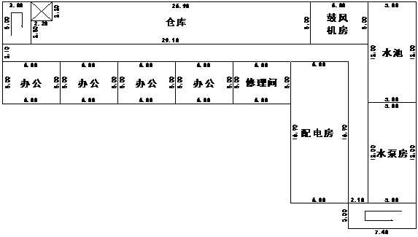
- 共有建筑面积示例1
- 设在幢内，列为不被分摊的公共用房作为独立的基本单元，参与分摊其他的共有面积；
- 房屋中架空层、避难层、设备转换层等作为独立的功能区，依照多级分摊方法分摊计算；
- 由裙楼和不同塔楼组合的综合性楼房，各塔楼应分别划分为不同参摊区域，为塔楼或裙楼服务的屋面梯间、机房、杂物间等分别计入各塔楼或裙楼的共有建筑面积；塔楼或裙楼内存在共有情况不一致的，还应再划分次一级参摊区域，直到计算出各基本单元应分摊的共有建筑面积；
- 为某一功能区服务而穿过另一功能区的垂直通道，按如下方式处理：
  - 某自然层内同时存在多种功能，仅为某个功能区服务的垂直通道和水平通道，且在本自然层内直接为本功能区的基本单元服务，计入本功能区的共有建筑面积；如图26所示；
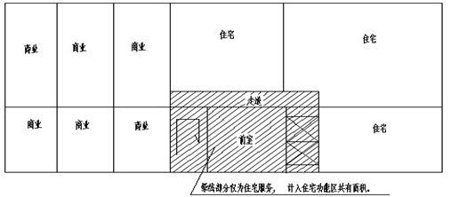
- 共有建筑面积示例2
  - 仅为某一功能区服务，若在第一层及以上部分楼层中设置的梯间或大堂、走道等通道没有被该功能区基本单元直接利用的，则其梯间或大堂、走道等通道，计入整幢共有建筑面积；如图27所示。
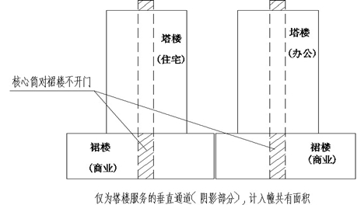
- 共有建筑面积示例3
- 为多个参摊区域共同使用的垂直通道以及为垂直通道配套且无法分割出的水平通道（如核心筒中的前室等），按照其所在层，分别计入相应的参摊区域，视为参摊区域内共有建筑面积；
- 从幢外独立的通往地下各层的专用通道的建筑面积（楼梯、电梯等）按地下室级顶板层面积计入地下层的建筑面积；从幢内地上通往地下各层的专用通道的建筑面积（楼梯、电梯、井道等）作为基本单元计算建筑面积。仅供一个基本单元使用的专用楼梯的建筑面积，全部计入该基本单元套内建筑面积；
- 住宅、办公、公寓式酒店等参摊区域内，服务于不同楼层的共有垂直（水平）通道，部分楼层有不开门或不使用的，该垂直（水平）通道计入该参摊区域内的共有建筑面积。如图28所示；
- 一层大厅（堂）有多种用途的，各用途房屋范围必须有明确的界址线方可进行分割；
- 高层建筑内，专门设置为消防逃生通道，满足计算建筑面积条件的，计入幢共有建筑面积；利用套内阳台作为消防逃生通道的，按阳台的功能计入各套内建筑面积；
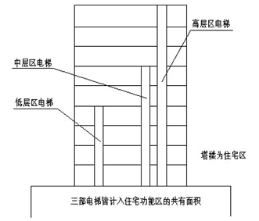
- 共有建筑面积示例4
- 原设计为整体商场、车库等，实测后又分割成若干基本单元的，按下列方式处理：
  - 对整幢其他功能区面积无影响的，在本功能区内重新进行分摊计算；
  - 对整幢其他功能区面积有影响的，应对整幢面积重新计算。
- 一幢房屋内，塔楼之间的连廊、架空通廊作为共有面积按相关的建筑面积比例分摊。多幢房屋之间的连廊、架空通廊建筑面积列为不被分摊共有面积；
- 整层为避难层、设备（结构）转换层的，该层作为独立功能区，其范围内垂直通道、水平通道的建筑面积，均计入该层。
  - 房产变更测绘
    - 变更测绘的内容
      - 现状变更测绘内容
现状变更测绘内容包括以下方面：
- 房屋的新建、改建、扩建，房屋建筑及结构、层数发生的变化；
- 房屋的损坏与灭失，包括全部拆除或部分拆除，自然倒塌或烧毁；
- 围墙、栅栏、篱笆、铁丝网等围护物和房屋附属设施的变化；
- 道路、广场、河流的拓宽、改造，河流、湖泊、沟渠、水塘等边界的变化；
- 房屋坐落（地名、门牌号）的更改；
- 房屋及其用地分类面积增减变化。
      - 权属变更测绘的内容
权属变更测绘的内容包括以下方面：
- 产权初始登记后发生房屋的买卖、交换、继承、分析（分割）、兼并、入股、赠与等房产交易活动引起产权转移或变更，需要变更测绘的；
- 房屋用地界限、界址点的变化，包括房屋因合并、分析、自然坍塌引起房屋占地面积范围的调整；
- 征（划拨）地、出让或转让土地而引起土地权属界线的变化；
- 他项权利范围的变化和注销。
    - 变更测绘的程序
根据房产变更资料，先进行房地产要素调查，包括现状、权属和界址变更调查，再进行分户权界和面积的测定，调整有关的房产编码，最后进行房产图、房产面积数据等资料的修正并整理归档。
    - 变更测绘的方法
变更测绘方法如下：
- 根据现有资料、变更范围及变更调查情况，选择适宜的变更测绘方法；
- 房地产的合并和分割，应根据变更登记文件，在当事人或利害关系人到现场指界下，实地测定变更后的房地产界址和面积。
    - 变更测绘的要求
变更测绘要求包括以下方面：
- 现有的平面控制点、界址点、房角点经检查无误后，可作为变更测绘的基准点；
- 变更测绘的精度应满足相应类别初始测绘的精度要求；
- 丘号、界址点号、幢号、户号的调整。丘号、丘支号、界址点号、幢号、户号等变更时不能与原号重复；
  - 丘合并时，须重新编立丘号，新增丘号沿房产分区或房地产分幅平面图内最大丘号续编；原有丘拆分，分别设丘支号；
  - 用地合并，四周外围界址点维持原点号；用地分割或扩大，新增界址点沿丘内最大界址点续编；
  - 用地单元中房屋被部分拆除或扩建，仍保留原幢号；新建和改建房屋沿丘内最大编号续编；房屋灭失，注销原有幢号；
  - 房屋合并、分割，原有户号不再沿用，新编户号在原有层或单元最大户号后续编。
- 已用于登记确权的房产测绘成果不得随意更改，权属变更测绘应以合法的变更文件及相关资料为依据进行；已登记确权的房屋，变更测算时，必须由变更涉及的所有相关权利人共同申请；变更部位涉及共有共用建筑面积的，必须由相关权利人形成书面分摊协议，未变更部位原测算成果不得改变；
- 变更测绘后，应对原有房产测绘成果(图、卡、册、薄及数据库)进行变更与处理。权属变更测绘成果应纳入房屋权属与登记档案。
  - 成果资料的检查、验收和归档
    - 检查验收一般规定
检查验收应满足以下要求：
- 房产测绘成果质量通过“两级检查，一级验收”方式进行控制：
  - 一级检查为测绘单位作业部门的过程检查，在全面自检、互查的基础上，由专职或兼职检查人员采用全数检查；两级检查为测绘单位的最终检查，一般由施测单位的质量管理机构和专职检查人员在一级检查的基础上采用全数检查，涉及野外检查项的可采用不低于总量的10%进行抽样检查；
  - 验收一般采用抽样检查，由生产任务的委托单位组织实施，或由该单位委托专职检验机构验收。样本数量的确定按 GB/T 24356-2023中5.2条执行；
- 各级检查验收工作应独立、按顺序进行，不得省略、代替或颠倒顺序；
- 最终检查应审核过程检查记录，验收应审核最终检查记录。审核中发现的问题，应做好记录并提出处理意见，交测绘机构进行改正，同时也作为资料质量评定的依据。最终检查、验收工作完成后，应编写检查、验收报告；
- 经最终检查、验收合格后的房产测绘成果资料方可提交委托方，并应及时整理归档、入库；
- 用于房屋权属管理和登记的房产测绘成果，县、市房地产行政主管部门应对测绘成果的适用性、界址点准确性、面积测算依据与方法等内容进行审核，经审核合格的成果资料，作为房屋权属管理和登记的依据。
    - 平面控制测量检查验收
平面控制测量成果应从数学精度、观测质量、计算质量、选点质量、埋石质量、整饰质量、资料完整性等方面进行检查验收。
    - 房产要素测量检查验收
房产要素测量成果应从界址点的观测质量、界址点的数学精度、房角点和地物点的观测质量、房角点和地物点的数学精度、整饰质量、资料完整性等方面进行检查验收。
    - 房产分幅图检查验收
房产分幅图应从数学基础、平面位置、要素质量、整饰质量、资料完整性等方面进行检查验收。
    - 房产分丘图检查验收
房产分丘图应从界址点的精度、平面位置、要素质量、整饰质量、资料完整性等方面进行检查验收。
    - 房产分层、分户图及房屋面积测算检查验收
房产分层、分户图及房屋面积测算应从数学精度、观测质量、计算质量、资料质量等方面进行检查验收。
    - 房产簿册检查验收
房产簿册应从房产要素调查、房产簿册、表等方面进行检查验收。
    - 入库数据质量检查验收
入库数据质量应从空间参考系的正确性、数据要素的完整性、要素分层的正确性完整性、数据结构的正确性逻辑一致性、要素属性的正确性、属性接边的正确性逻辑一致性、文件名数据格式的正确性等方面进行检查验收。具体分类按 GB/T 24356-2023中7.6.2条执行。
    - 资料质量检查验收
资料质量应从资料完整性、资料整饰质量等方面进行检查验收。具体分类按 GB/T 24356-2023中7.6.2条执行。
    - 成果质量评定
成果质量由生产单位专职或兼职检查人员按优、良、合格、不合格四个等级评定，各等级评定的标准按 GB/T 24356-2023中第6条执行。不合格成果必须重新测量。
    - 提交成果资料内容
提交成果资料包括以下内容：
- 成果资料索引及说明；
- 技术设计书；
- 控制测量成果资料；
- 房屋及房屋用地调查表、界址点坐标成果表；
- 图件数据成果资料；
- 技术报告；
- 检查、验收报告。
    - 归档资料内容
归档资料除了11.11条的内容外，还应包括下列内容：
- 房产测绘合同或委托书；
- 委托单位提供的测绘依据：
  - 建设工程规划许可证；
  - 土地使用证明；
  - 总体规划平面图和单幢建筑施工平面图（含电子文档）；
  - 人防管理部门的批文；
  - 房屋共有关系的说明；
  - 其他相关资料。
- 测绘过程资料：
  - 会议纪要等相关文件资料；
  - 成果质量控制资料；
  - 调查表、房产测绘草图等外业记录；
  - 检查记录、修改记录等。
  - 数字房产图和房产测绘信息化
    - 数字房产图基本要求
      - 构成
数字房产图是经计算机处理、建库及符号化后，以矢量、栅格等数据方式组织、储存，并可以图形方式输出，能够支持多种服务发布形式的，包含元数据和数据体的房产测绘成果（包括空间和属性数据）。数字房产图由分幅、分层数据和辅助文件构成，每一分幅、分层数据由元数据、数据体和整饰数据等相关文件组成。辅助文件可包括使用说明等，但辅助文件不作为数字房产图的必备部分。
- 元数据作为一个单独文件，用于记录数据源、数据质量、数据结构、定位参考系、成果归属等方面的信息；数据体用于记录房产图诸要素的几何位置、属性、拓扑关系等内容；
- 使用说明用于帮助、解释和指导用户使用数字房产图，可以包括分层规定、要素编码、属性清单、特殊约定、帮助文件、版权、用户权益等内容。
      - 数字房产图基本测量技术要求
数字房产图的比例尺、坐标系统、投影方式、分幅与编号、分类和编码按照本规程执行，本规程未涉及的，参照GB/T 13923、GB/T 17160、GB/T 20257.1、GB/T 17986.2执行。
      - 数字房产图要素分层要求
数字房产图要素分层应满足以下要求：
- 要素分层以12.1.2规定的要素分类标准为依据；
- 应考虑到要素的几何特性和拓扑关系的管理；
- 层名应用汉字命名，实际应用中使用层名代码，层名代码可用拼音或英文的全称或缩写表示并可以附加使用阿拉伯数字；
- 分层以后的要素数据应满足空间分析、统计、决策等合并和分拆图层的需求；
- 分层方案应在使用说明和元数据文件中说明；
- 根据需要，同一类要素可向下详细分层；
- 用于图廓整饰的内图廓线以外的所有线划、注记文本、说明、图例等和内图廓线以内的直角坐标线网、经纬线网等应独立分层。
      - 数字房产图的符号表示
数字房产图应进行符号化，所用的符号库中的符号应按GB/T 20257.1、GB/T 17986.2-2000规定的房产图图式规定执行。特殊情况下，使用的替代符号须在使用说明中说明。
      - 基于数字房产图的三维建筑模型生产
基于数字房产图的三维建筑模型生产，含建模内容、制作规定、命名方法及具体要求参照CJJ/T 319、CH/T 9015、CH/T 9016、CJJ/T 157的规定执行。
      - 存储
数字房产图产品主要应以要素分层形式为存储单元，其中分层分户图可使用分幅形式为存储单元，并使用计算机能够读写的存储介质。
      - 发布
通过规范的数据服务，实现数字房产图产品的发布和共享。
    - 房产测绘信息化建设
      - 建设目标
以房产测绘业务数据为基础，以地理信息技术为支撑，通过统一规划、统一标准建立一套高效、可拓展的房产测绘信息管理平台，对房屋和房屋用地有关信息进行采集、管理及维护更新，实现房产测绘全流程、全业务、全数据的一体化管理。
      - 建设原则
建设原则包括以下方面：
- 统一规划、统一标准。应以CJJ/T 115、JGJ/T 252等标准和规范为依据；
- 异构协同、信息共享。房产测绘信息化建设应能与政府有关部门实现数据共享，通过中间层的接口服务实现异构协同办公，并保证各方数据的安全性；
- 多级互联、集中存储。实现省、市、县（区）等多级互联，实现各类房屋属性数据、空间GIS数据、影像数据于一体的集中管理；
- 利用GIS，创新管理。以GIS为切入点，采用SOA架构，实现以房产信息查询、统计、分析和信息发布为核心的云服务，为“以图管房”提供基础服务；
- 房产测绘信息化建设中可引入三维GIS、AI智能体等技术，通过三维化、智慧化提高平台服务能力，提升用户体验。
      - 模块构成
房产测绘信息化模块包括以下内容：
- 房产测绘信息化建设应包括下列6个模块：
  - 房产测绘业务办公模块；
  - 房产项目测绘管理模块；
  - 房产基础测绘管理模块；
  - 房产测绘成果入库模块；
  - 房产测绘成果管理模块；
  - 房产测绘成果信息发布利用模块。
- 房产测绘业务办公模块应实现以测绘受理为起始，统一规范测绘业务流程，涵盖基础测绘和项目测绘等各项房产测绘业务，并具有业务统计分析的功能；
- 项目测绘管理模块应实现房屋分层分户平面图绘制、房屋面积分摊计算及房产测绘成果输出的功能；宜具有数据智能检查功能、AI智能应用功能；宜具有三维建筑模型生产功能；
- 基础测绘管理模块应实现分幅分丘图测绘中房产地形要素的采集、房屋调查信息的录入、房屋编码、房屋图属关联、图形编辑、数据维护的功能；
- 测绘成果入库模块应实现房产预测绘、实测绘、变更测绘成果的数据检查、格式转换、数据处理、数据入库和房屋历史数据建立等功能；
- 测绘成果管理模块应实现测绘成果的信息浏览、更新、查询、统计等功能；
- 测绘成果信息发布利用模块应实现内外网业务办公、业务进度查询、相关测绘成果发布和数据共享的功能、AI智能应用功能，为科学决策提供数据基础。
      - 数据构成
房产测绘的业务管理和测绘成果数据应包括：测绘业务办公数据、项目测绘数据、空间基础数据、房屋楼盘成果数据、统计数据和发布数据等，各类数据内容要求如下：
- 测绘业务办公数据应包括房地产测绘活动中产生的各种必要的收件、流程、文档、收费等业务管理数据；
- 项目测绘数据应包括房产图（分丘图、分层图、分户图等）、房屋物理属性、分摊计算表格和技术报告等的数据；
- 空间基础数据应包括基础地形图、数字正射影像图、房产要素图形、数字栅格图等数据；
- 房屋楼盘成果数据应在测绘成果数据的基础上，形成幢、楼层、房屋户及房屋历史数据等楼盘要素数据；
- 统计数据和发布数据应包括根据需求所产生的统计成果和发布信息。
      - 各模块与数据之间的关系
房产测绘信息化各模块与数据之间关系如下：
- 各模块与数据之间的关系；如图29所示；
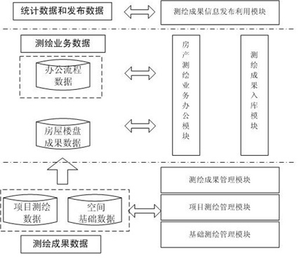
- 各模块与数据之间的关系
- 房产测绘业务办公模块应基于办公流程数据，生成测绘项目登记信息、收件、案件流程数据和收费数据；
- 项目测绘管理模块应基于项目测绘数据，对接办公流程数据，生成房屋物理楼盘数据；
- 基础测绘管理模块应基于房产空间基础数据，对接项目测绘数据，生成符合房产测绘成果管理的基础数据；
- 测绘成果入库模块应基于测绘成果数据，提取相应测绘数据更新至房屋楼盘成果数据中；
- 测绘成果管理模块应查询和管理房产空间基础数据和房屋楼盘成果数据；
- 测绘成果信息发布利用模块应基于测绘业务数据、测绘成果数据进行提炼和分析，生成统计数据和发布数据；
- 各模块之间的数据交换宜采用数据库或数据文件方式实现。
      - 房产测绘业务办公模块功能要求
房产测绘业务办公模块功能要求如下：
- 房屋预、实测、面积调查、变更测绘等业务应在房产测绘业务办公模块中统一登记管理；
- 各业务节点的操作应能在房产测绘业务办公模块进行记录；
- 房产测绘业务办公模块应提供与项目测绘管理模块和基础测绘管理模块的接口；
- 宜包含业务受理、合同签订、任务分配、质量审核、测绘成果生成，资料归档和查询统计等功能。
      - 项目测绘管理模块的功能要求
项目测绘管理模块的功能要求如下：
- 应具有房屋分层平面图的绘制与编辑、多级分摊模型的自由设定与存储、自动分摊计算等功能；
- 应自动生成分摊计算报表、各种类型统计报表，自动批量输出房产分层、分户成果图形数据，支持生成DWF图形数据发布格式，并实现批量打印；
- 应支持DWG格式数据导入使用，房产成果图格式支持DWG格式输出，且能一键保存成JPG、PDF等格式；
- 应支持数据的版本管理，为变更测绘提供历史数据自动对比；
- 应支持幢、层图形数据的导入导出，支持数据交换和重复利用；
- 应与房产测绘业务办公模块业务数据进行对接；
- 宜具有数据智能检查功能：
  - 通过渲染进行各类实体属性区分；
  - 宜具有面积分摊前后自动校核；
  - 自动生成户室、楼层、幢的面积计算公式并与图形面积进行校核；
  - 提供多种图形辅助检查功能，如闭合检查、重复检查、遗漏检查等。
- 宜具有AI智能应用：
  - 智能问答指导作业生产；
  - 智能分摊模型推荐功能。
- 宜具有基于房产测绘成果的三维建筑模型生产功能：
  - 楼层坐标配准和批量设置标高功能；
  - 三维建筑模型风格设置功能；
  - 三维建筑模型预览和一键导出OBJ、GLTF、IFC等通用三维格式文件功能。
      - 基础测绘管理模块的功能要求
基础测绘管理模块的功能要求如下：
- 图形数据入库：对已有的符合GIS数据标准要求的图形数据进行数据处理、质量检查、格式转换，并依据相关标准和规范进行数据入库；
- 房屋编码：应按照JGJ/T 496的相关要求建立房屋唯一编码；
- 数据维护与管理：根据外业房屋调查信息，维护楼幢的层次、建筑结构、房屋坐落等物理属性信息，同时自动维护幢内的户的地址、房屋编码等信息；依据测绘项目规定区域内地形及房屋变化的现状，对区域内的相应要素进行修补测，保证图形数据现势性；
- 图形数据源配置：实现多数据格式、多数据源、多服务器空间数据源的统一集中的管理模式，依托空间数据库引擎，支持分布式地理数据库管理，方便空间数据组织管理和专题图配置；
- 基本地理信息系统（GIS）功能：包括图形浏览和查询、图层管理、影像图叠加、动态标注、地理查询和定位、图属互查、制图输出、统计和空间分析等,宜支持三维建筑模型数据浏览显示；
- 应与项目测绘管理模块生产的房屋楼盘数据进行对接。
      - 测绘成果入库模块的功能要求
测绘成果入库模块的功能要求如下：
- 应含有数据汇总、数据清理、质量控制、格式转换和数据入库等功能；
- 支持各种项目测绘生产成果的数据导入导出及数据的同步复制，依据相关测绘成果数据标准对导入的数据进行数据指标的遗漏、错误检查；
- 满足预测绘、实测绘、变更测绘各类测绘业务的数据入库要求，同时保留房屋预测绘、实测绘前后完整信息，对变更测绘，则应记载房屋变更历史信息。
      - 测绘成果管理模块功能和数据要求
        - 功能要求
测绘成果管理模块功能要求如下：
- 在系统建设初期应实现基础数据中的房产图数据的数字化建库工作。初始建库应符合下列要求：
  - 初始建库工作应包括数据汇总、数据清理、质量控制、格式转换和数据入库等功能；
  - 对房产图物理图形数据和物理属性数据应建立关联关系。
- 应实现对基础数据中的房产图数据进行测绘成果更新管理的功能应符合下列要求：
  - 应制定房产图数据更新规则，保证数据的现势性；
  - 应能提供数据下载和上传接口，同时应能根据提交的变更信息进行数据的更新处理；
  - 测绘成果更新管理应能支持对数据的版本管理，对不同时期的变更数据建立相应的版本，记录变更过程的历史数据，保证数据的可追溯性。
- 房产物理图形和属性数据管理应符合下列要求：
  - 应具有地理信息系统(GIS)的基本功能，与基础测绘管理模块相应功能相同；
  - 通过图属互查、定位楼幢、显示楼盘表，查看分层分户图、房屋物理基本属性信息等。
- 应根据相应的数据指标及空间位置分析，完成测绘成果数据的统计和输出；
- 应提供房产业务管理系统对接接口。
        - 数据要求
测绘成果管理模块数据要求如下：
- 房产物理图形数据包括房产分幅分丘平面图、房屋分层分户平面图；房产物理属性数据包括丘、幢和户的描述信息；
- 房产分幅分丘平面图形数据应按要素分层存储；
- 房屋层幢数据应以幢为单位管理；
- 房屋分层平面图和层属性数据应符合下列要求：
  - 层属性数据应与房屋分层平面图关联；
  - 层应能通过与幢的关联关系确定其地理位置；
  - 实际层名应与层次的自然序号建立关联。
- 房屋分户平面图和户属性数据应符合下列要求：
  - 户属性数据应与房屋分户平面图关联；
  - 户的编号应在本系统的管理范围内具有唯一值；
  - 户应能通过与幢的关联关系确定其地理位置。
- 测绘成果管理模块宜增加地形数据，地形数据一般应采用数字线划图(DLG)，也可以采用数字正射影像图(DOM)或数字栅格图(DRG)；地形数据应和房产图数据采用统一的坐标系。
      - 测绘成果信息发布利用模块功能要求
测绘成果信息发布利用模块功能要求如下：
- 可通过互联网地理信息系统 (WebGIS)技术实现房屋的空间数据、属性数据发布，同时预留为其他房产业务系统服务的数据接口；
- 可建立网上收件工作模式，与内网业务办公系统自动对接，进行业务受理；
- 可实时发布房产测绘业务案件办理进度信息，委托单位可通过授权登录方式浏览测绘成果信息。
  - 标准实施与评价
    - 标准实施准备
本文件发布后，及时上报行业主管部门、行业协会、标准化技术委员会等，并在其指导下结合实际开展标准实施准备工作。实施准备应覆盖方案制定、组织协调、知识储备、技术路径及物资条件等方面，确保标准具备落地基础。
    - 制定标准实施方案
组织制定标准实施方案，内容应包括但不限于：明确本规程适用对象及应用场景，落实实施所需的组织保障、制度机制、经费人员及技术设备条件，合理配置资源要素，明确关键流程节点和控制要求，提出实施过程中需关注的重点事项。
    - 标准实施
面向全省与房产面积测绘工作相关的实施单位、应用单位、管理单位等落实标准实施，重点针对房产面积测绘的工作要求和技术要求，进行标准宣贯和培训。
    - 实施跟踪与反馈
标准实施跟踪主要是检查标准实施方案的落实情况，应逐条检查标准实施内容的落实，并记录未实施内容的理由或原因。做好标准实施验证记录，畅通标准实施信息采集的方式方法和反馈渠道，定期整理并处理收集到的意见建议。组织相关实施单位将标准实施意见信息填写在标准实施信息及意见反馈表中，标准实施信息及意见反馈表见附录G。
    - 效果评估与总结
在标准实施一定时间后，对照标准实施方案，开展标准实施效果评价分析，总结实施经验成效，梳理存在的薄弱环节。标准实施的评价主要是评价标准实施的结果，从技术进步、质量水平提高、规范秩序、效率提高、节约费用、节省时间等方面进行有益性评价，同时还要评价标准实施带来的问题，以便为未来改进提供参考。
    - 反馈与持续优化
根据实施过程中掌握的情况，适时向行业主管部门反馈实施进展，提出标准推广、修订、补充或废止等方面的建议。

- （资料性）
房产测绘草图图框和房产调查表表样
  - 房产草图绘制
以层为基本单元，以房屋定着物权属单元（幢、层、套、间）为单位绘制房产草图。房产草图上的内容包括幢号、幢名称、总层数、所在层数、权属界线、房屋边长、共有部分的界线及名称等。
  - 房产测绘草图图框和房产调查表表样
    - 房产测绘草图图框
图A.1给出了房产测绘草图图框图样。
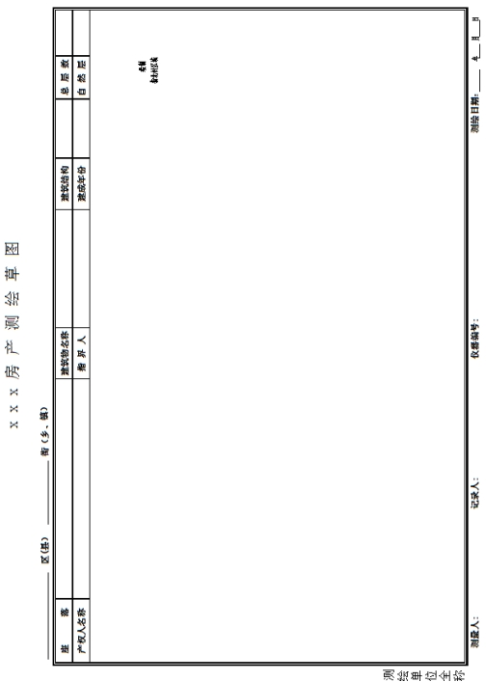
  - 房产测绘草图图框

    - 房产调查表表样
图A.2给出了房产调查表表样。
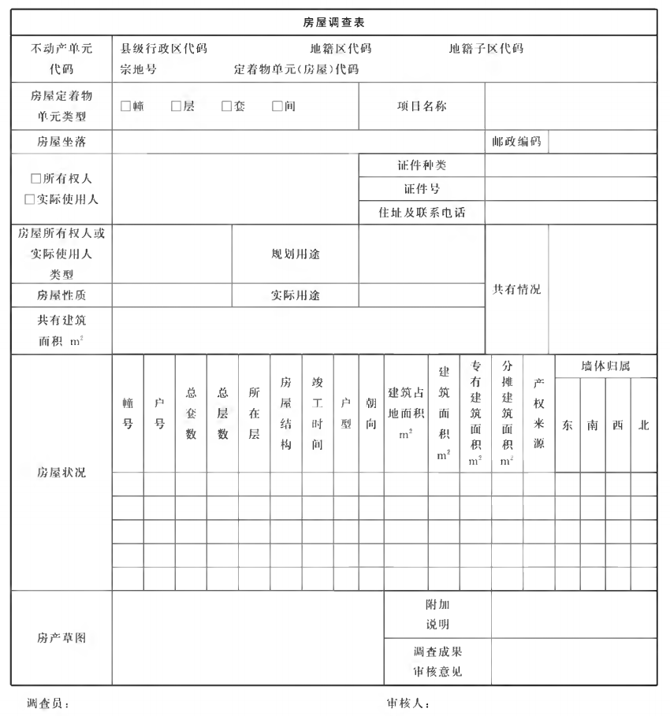
  - 房产调查表表样

    - 建筑物区分所有权业主共有部分调查表
图A.3给出了建筑物区分所有权业主共有部分调查表表样。
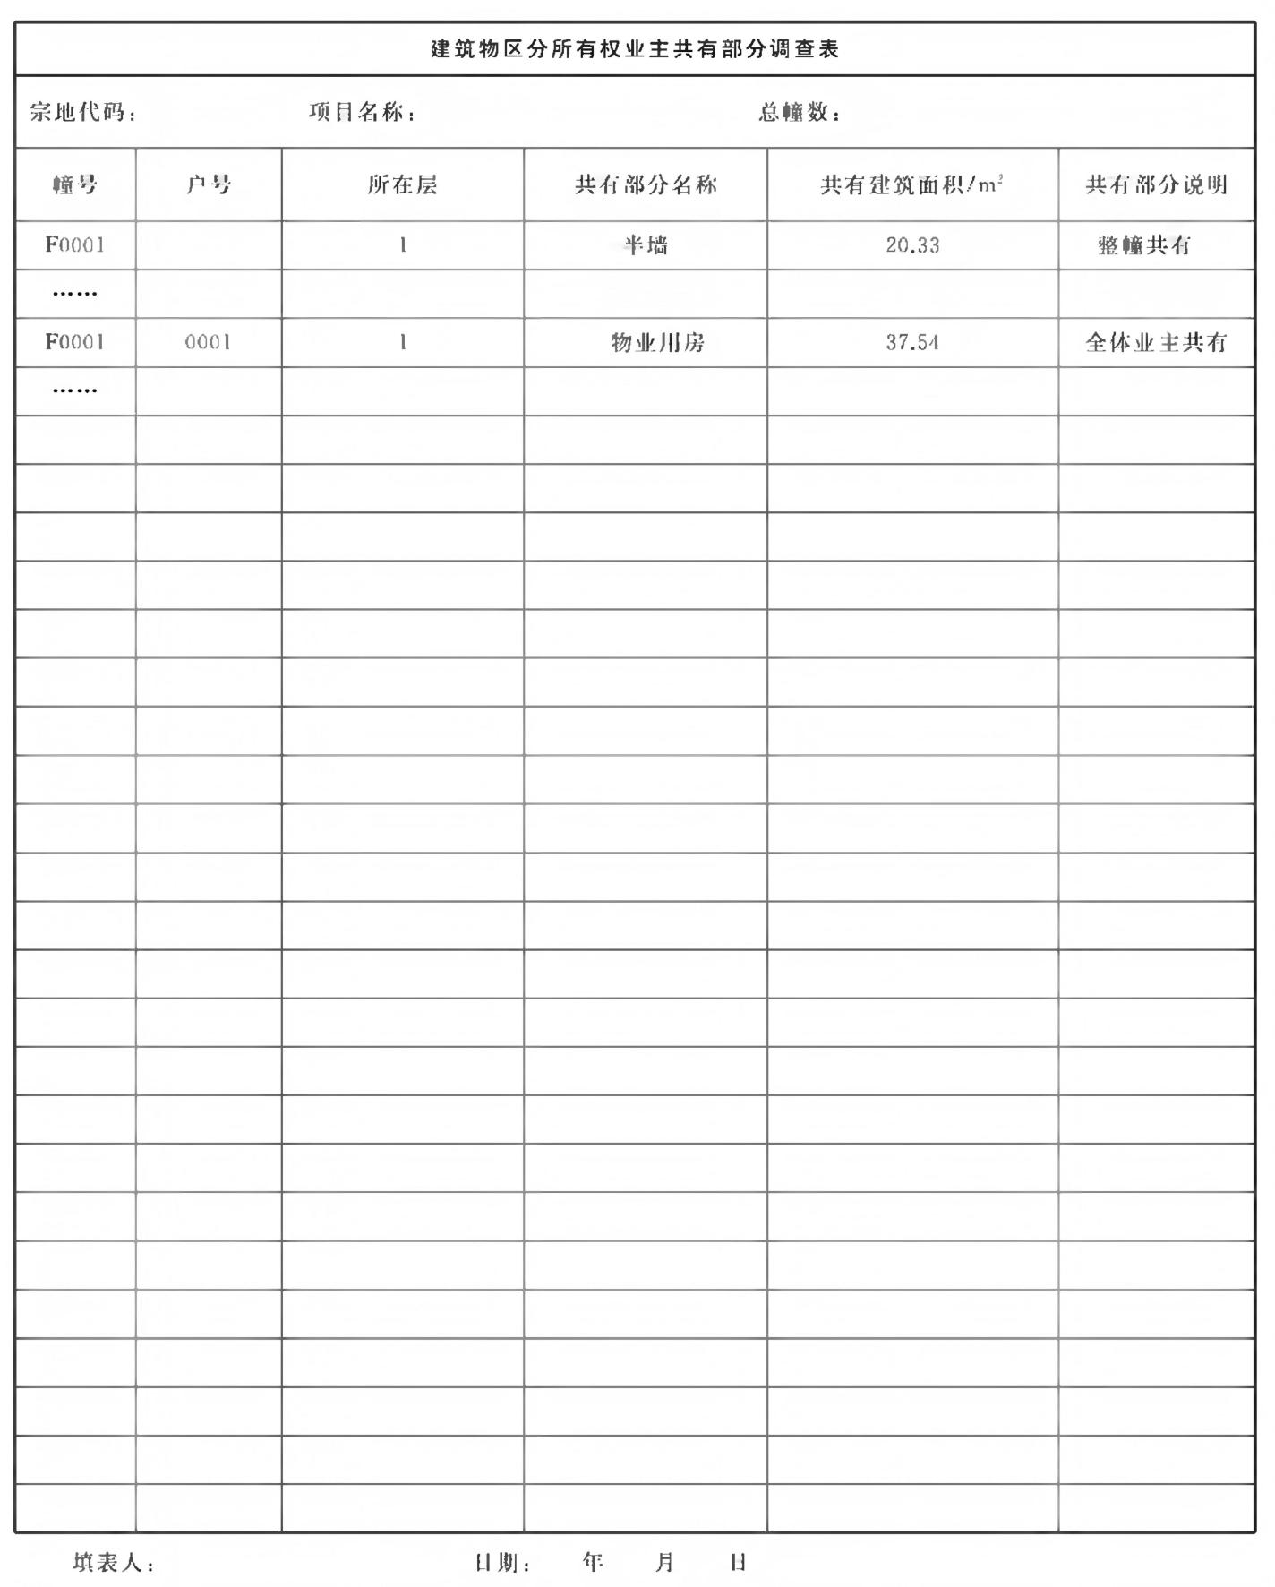
  - 房产调查表表样

- （资料性）
分幅图图廓的整饰样式与示例
  - 房产分幅图图廓的整饰样式与示例
图B.1给出了房产分幅图图廓的整饰样式。
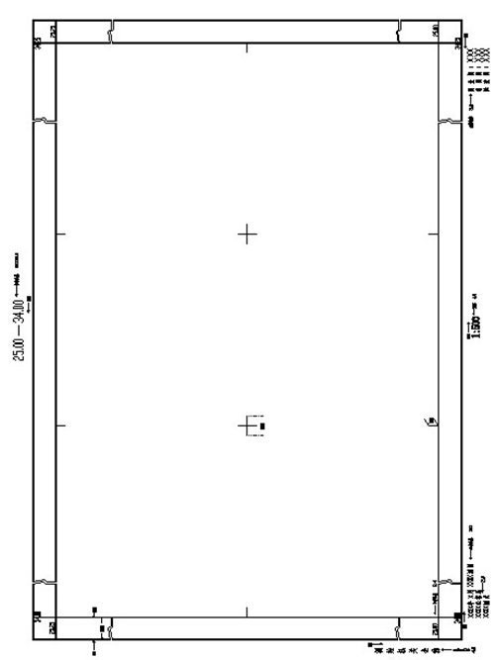
  - 房产分幅图图廓整饰样式
  - 房产分幅图局部图示例
图B.2给出了房产分幅图局部图示例。
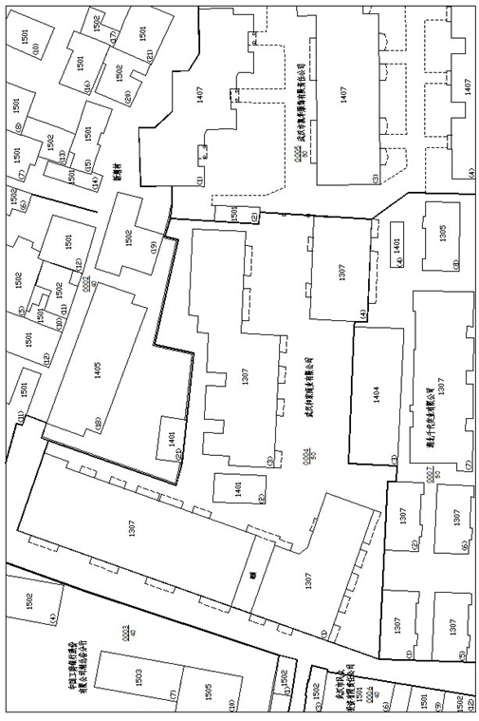
  - 房产分幅图局部图示例

- （资料性）
分丘图图廓整饰样式与示例
  - 房产分丘图图廓整饰样式与示例
图C.1给出了房产分丘图图廓整饰样式与示例。
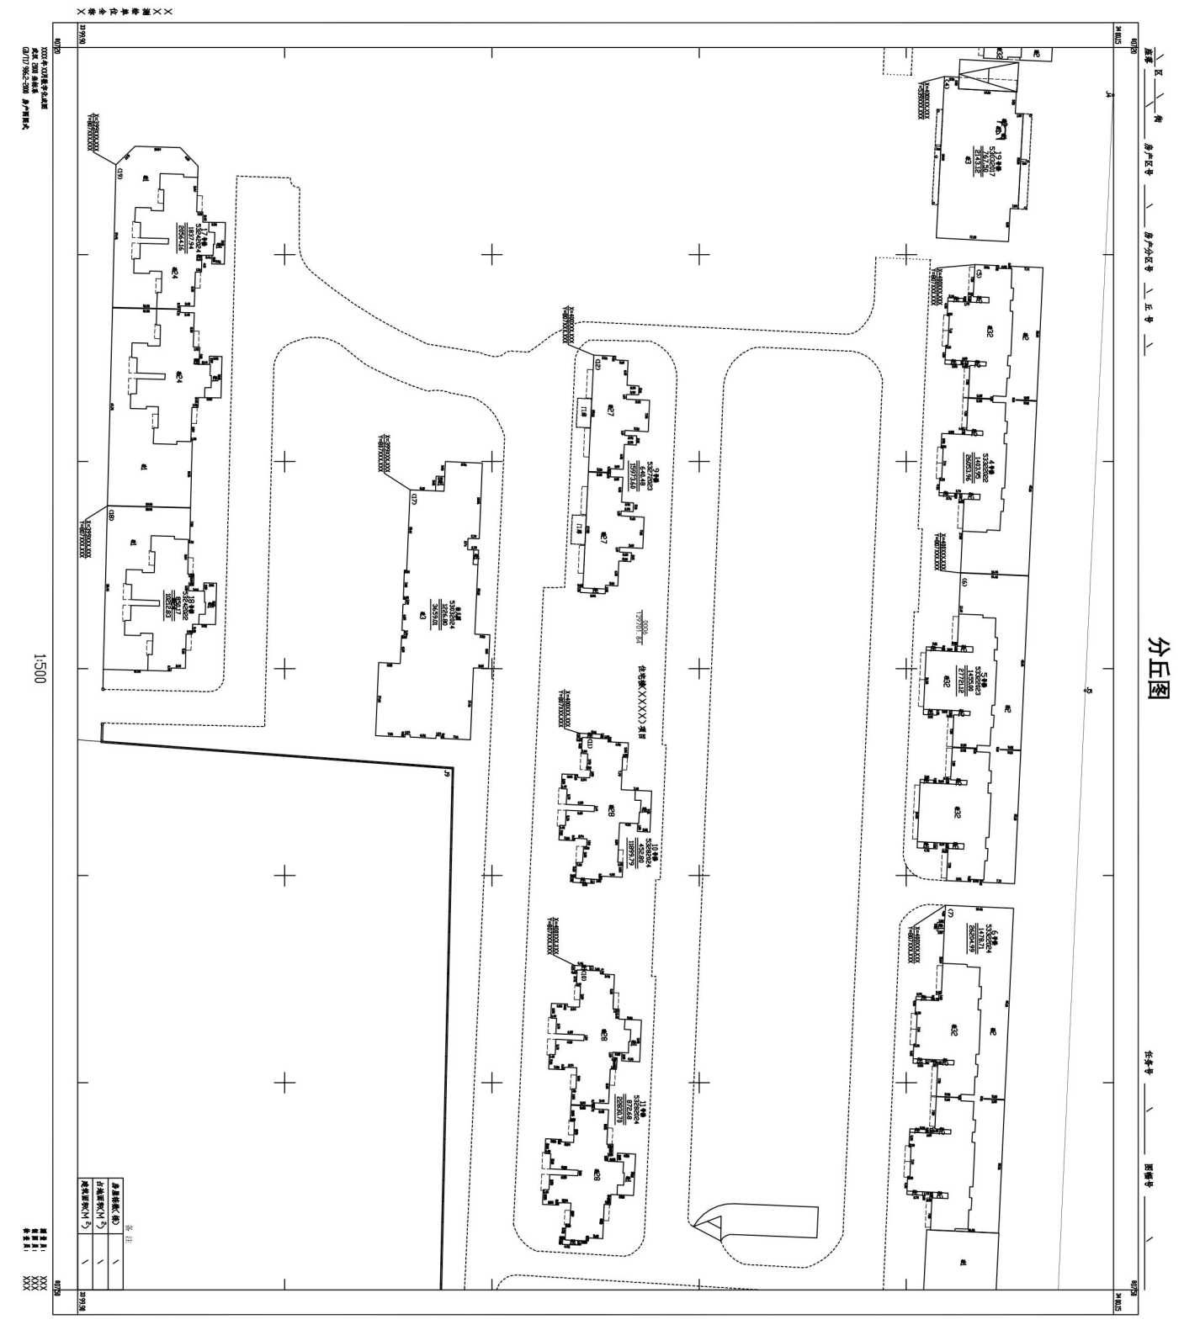
  - 房产分丘图图廓整饰样式

- （资料性）
房产分层图、分户图图廊与示例
  - 一般要求
房屋整个生命周期中因各阶段管理要求不同，需绘制相对应的分层图、分户图，包括房产面积实测、预测和变更修测三个阶段的分层图、分户图。
  - 房产分层平面图
房产分层平面图的绘制要求如下：
- 房产分层平面图简称分层图，以各楼层外围水平投影绘制；
- 分层图以幢为单位绘制，一个层次绘制一个图面。幢入口方向朝下或朝右，从底层至顶层依次绘制并标注层次；若多个楼层完全相同，可以用一个层次表示，但图形正上方应标注为“X层（X-X层同）；房屋边长线型要一致且每层应绘制指北方向；
- 分层图幅面一般选用A4或A3，特殊情况也可选用其它适用幅面的图纸，比例尺一般在1:100—1:500之间选择；不计算建筑面积的部位（如露台、临街走廊、层高小于2.20m等）在房屋相应的位置也需要表示并标注使用性质；右下角面积表格中填写层建面和栋建面。
  - 房产分户平面图
房产分户平面图绘制要求如下：
- 房产分户平面图简称分户图，以各楼层各基本单元权界线的水平投影绘制；
- 分户图应与分层图绘制的方向一致。标准楼层，可以用一个层次表示，但图形正上方应标注为：“X层（X层—X层同）”；复式（跃式）房屋分户图应在同一幅面上绘制；层高低于2.20m的部分用虚线表示并标注边长，在其范围内注记“H<2.20m”，用文字标注产权归属；
- 分户图幅面一般与分层图一致。
  - 分层图、分户图图框及图样
    - 房产建筑面积实测分层平面图图框与样例
图D.1给出了房产建筑面积实测分层平面图图框与样例。
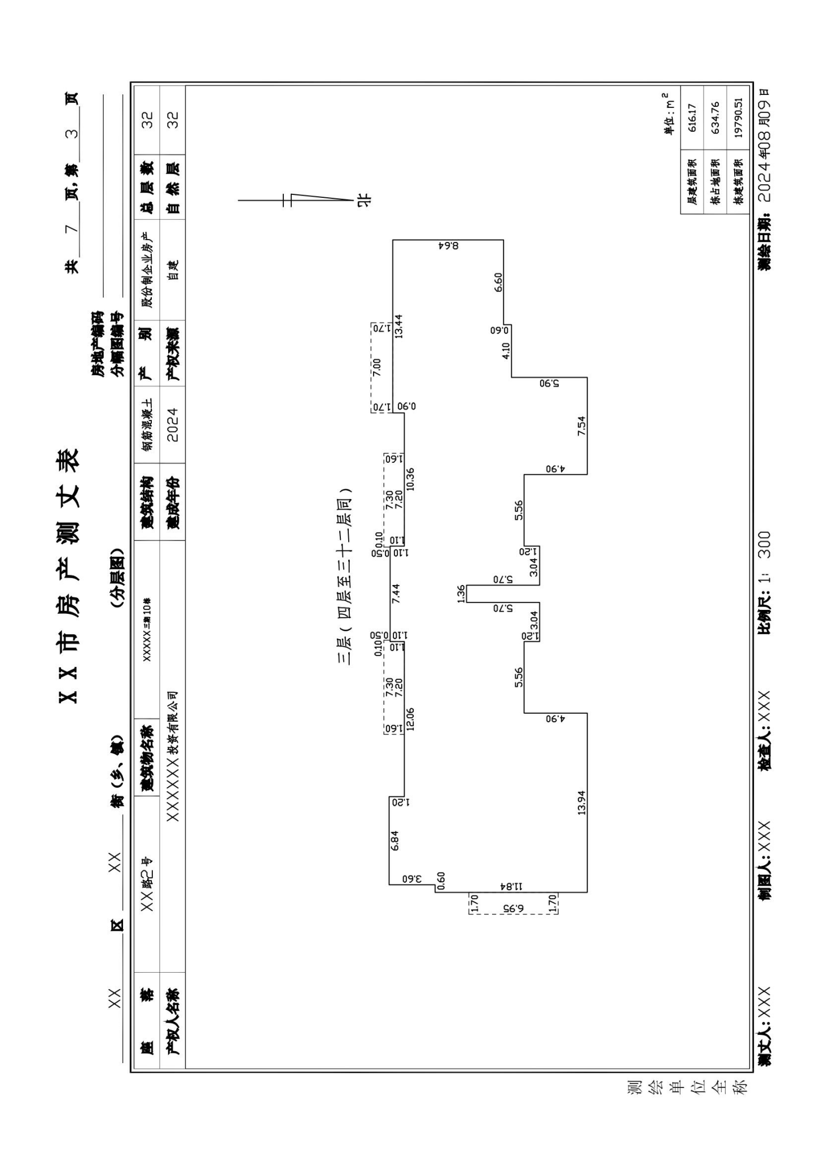
  - 房产建筑面积实测分层平面图图框与样例
    - 房产建筑面积实测分户平面图图框与样例
图D.2给出了房产建筑面积实测分层平面图图框与样例。
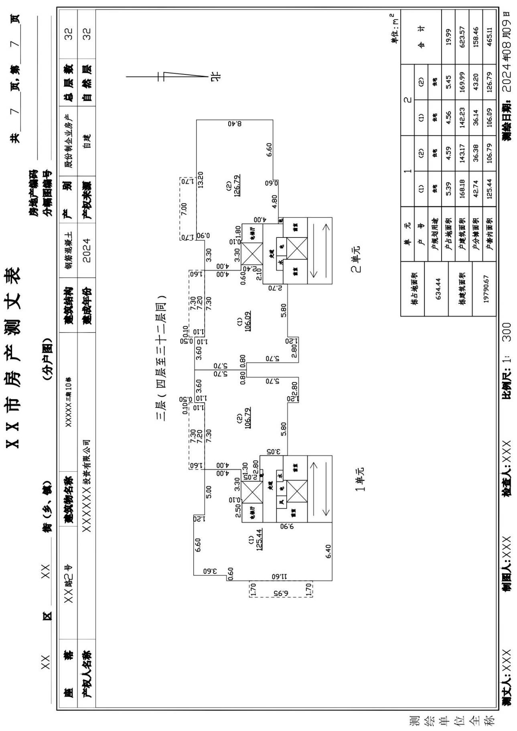
  - 房产建筑面积实测分层平面图图框与样例
    - 房产建筑面积预测分层平面图图框与样例
图D.3给出了房产建筑面积预测分层平面图图框与样例。
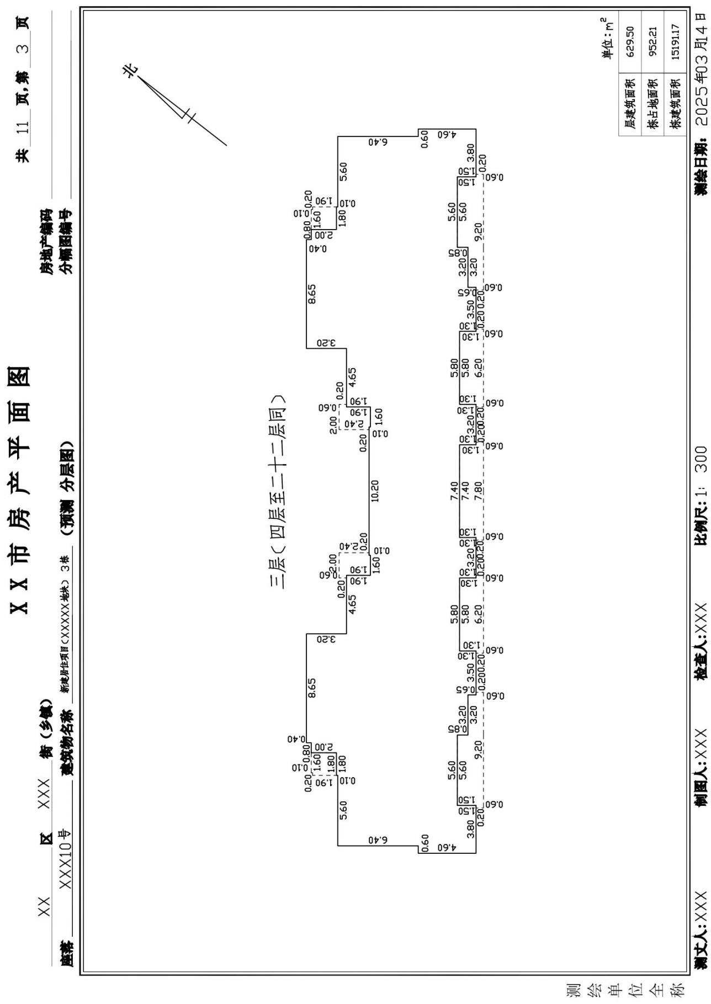
  - 房产建筑面积预测分层平面图图框与样例
    - 房产建筑面积预测分户平面图图框与样例
图D.4给出了房产建筑面积预测分户平面图图框与样例。
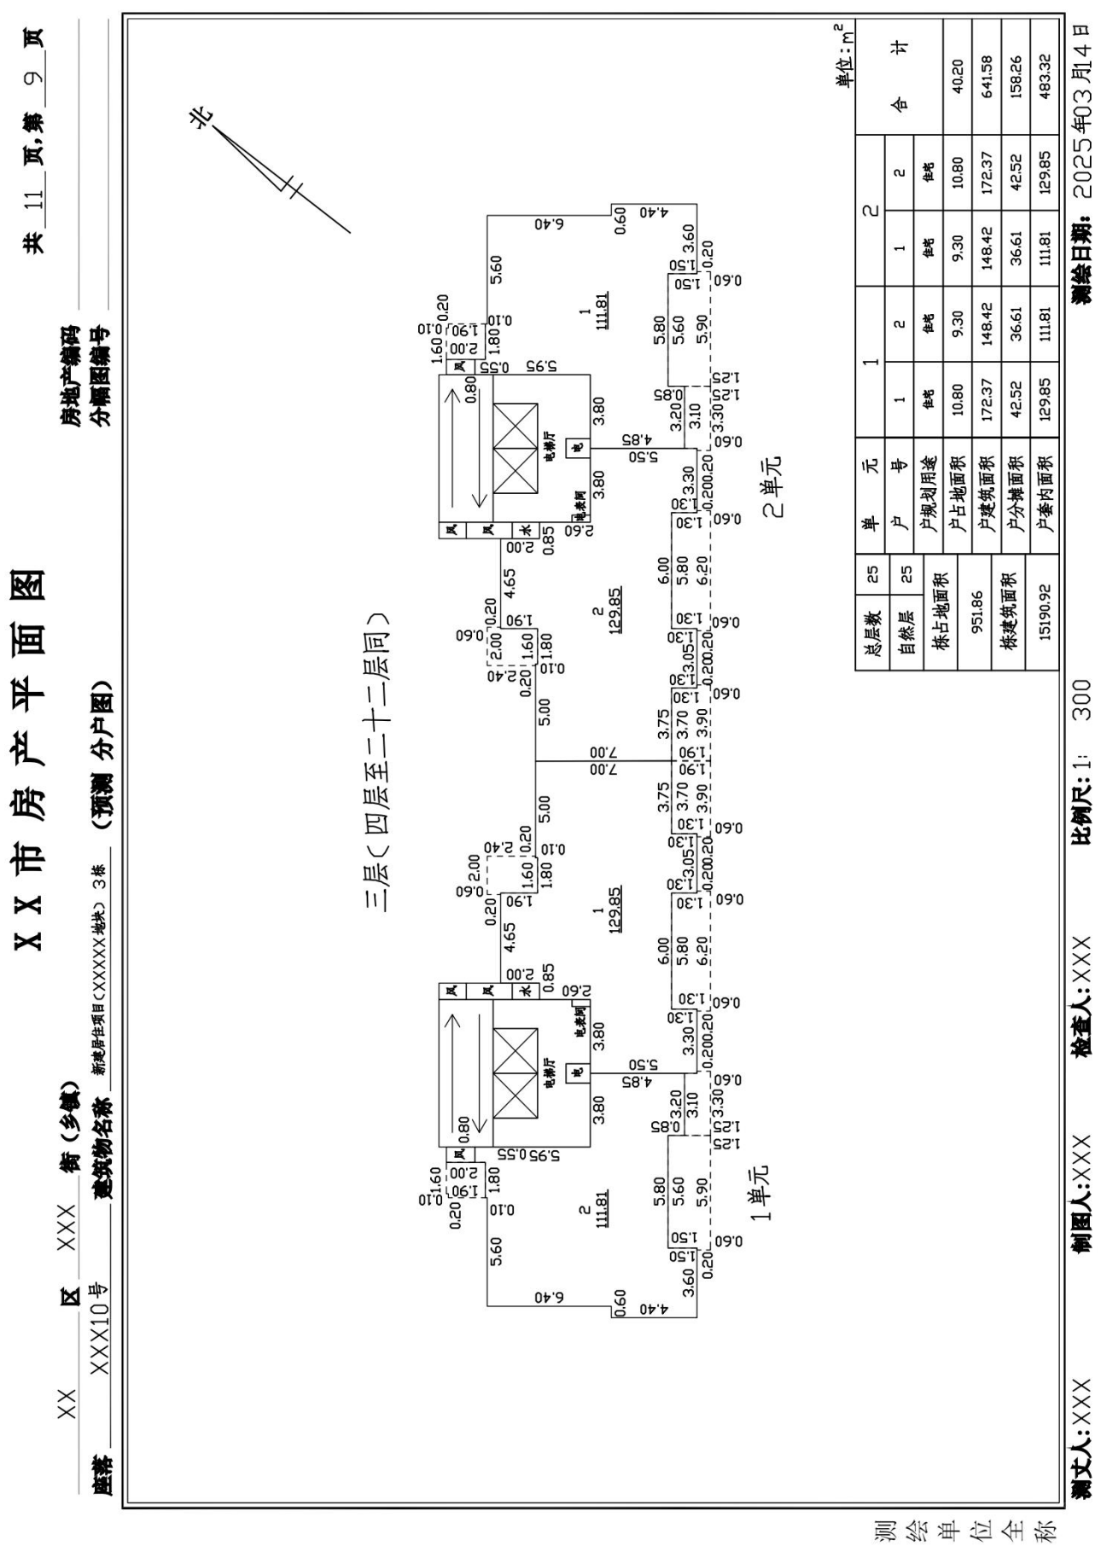
  - 房产建筑面积预测分户平面图图框与样例
    - 房产建筑面积修测分层平面图图框与样例
图D.5给出了房产建筑面积修测分层平面图图框与样例。
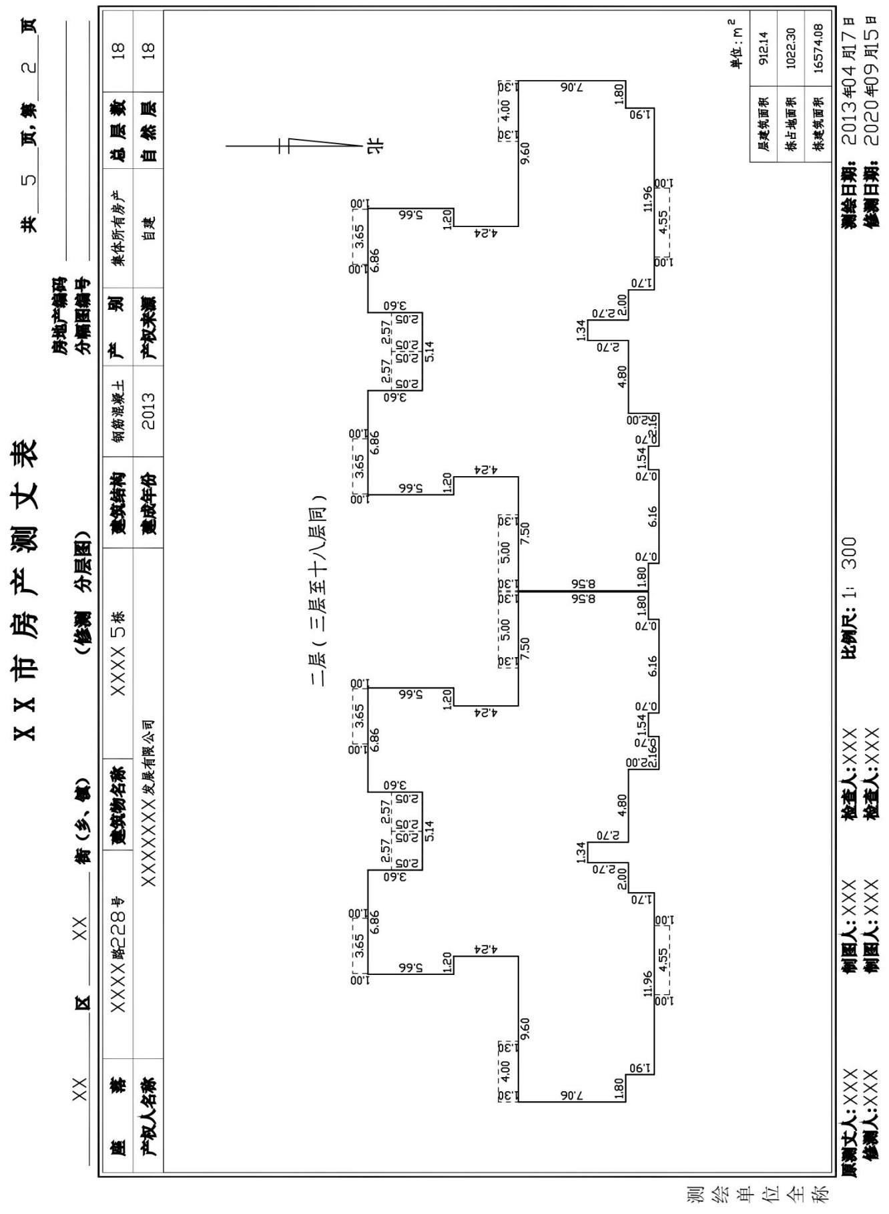
  - 房产建筑面积修测分层平面图图框与样例
    - 房产建筑面积修测分户平面图图框与样例
图D.6给出了房产建筑面积修测分户平面图图框与样例。
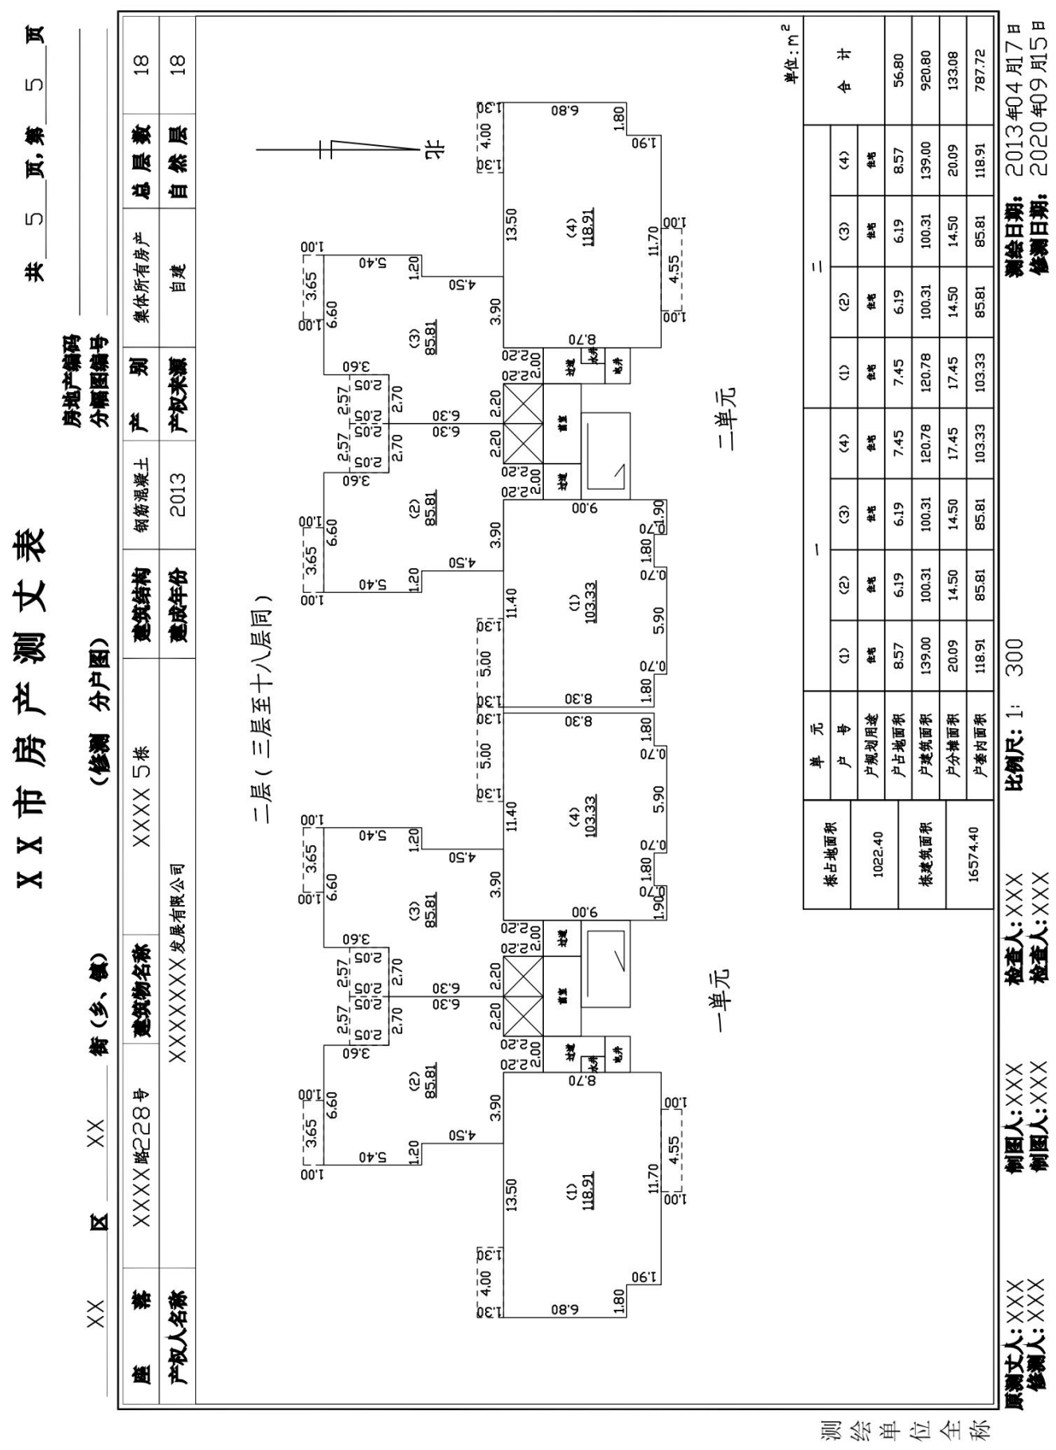
  - 房产建筑面积修测分户平面图图框与样例
    - 房产建筑面积实测复式分户平面图样例
图D.7给出了房产建筑面积实测复式分户平面图样例。
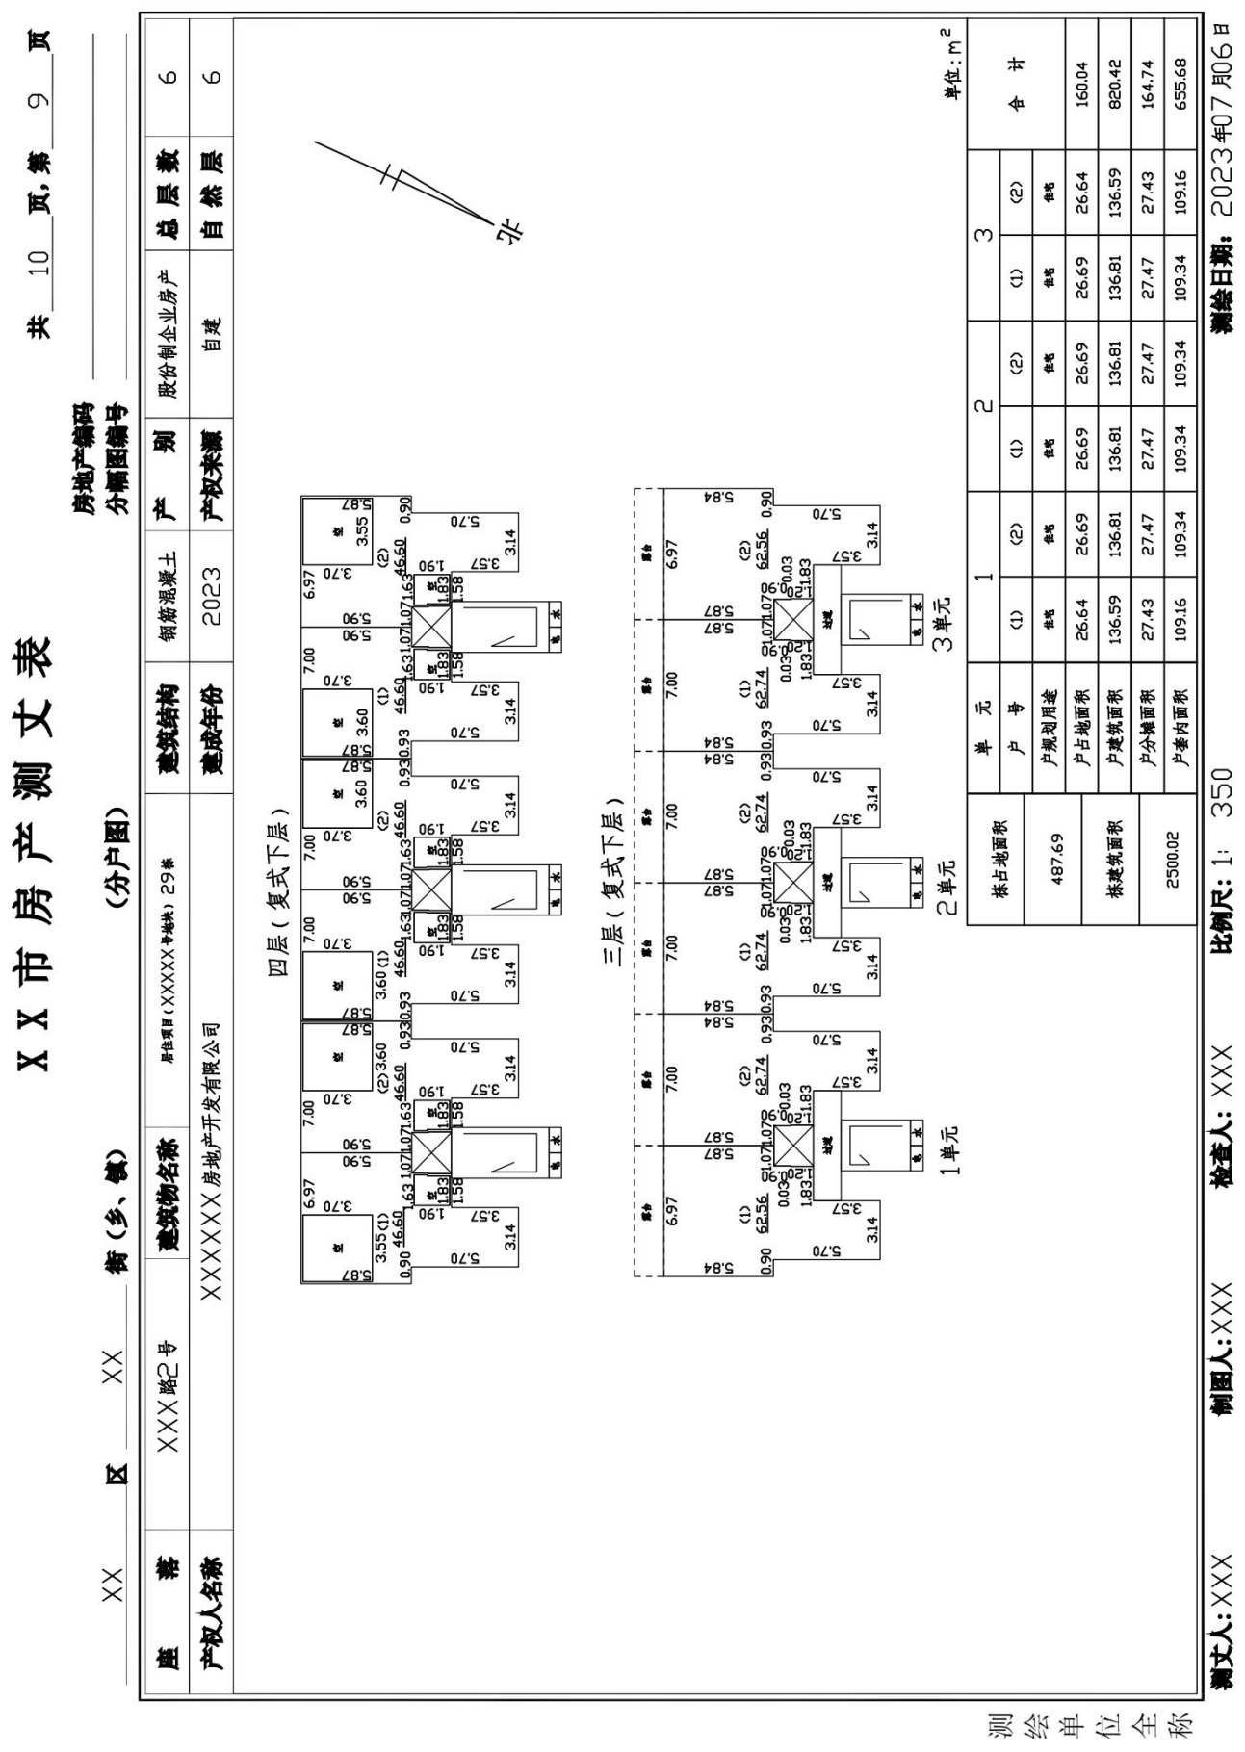
  - 房产建筑面积实测复式分户平面图样例
    - 房产建筑面积实测毗邻房产垂直分割分户图样例
图D.8给出了房产建筑面积实测毗邻房产垂直分割分户图样例。
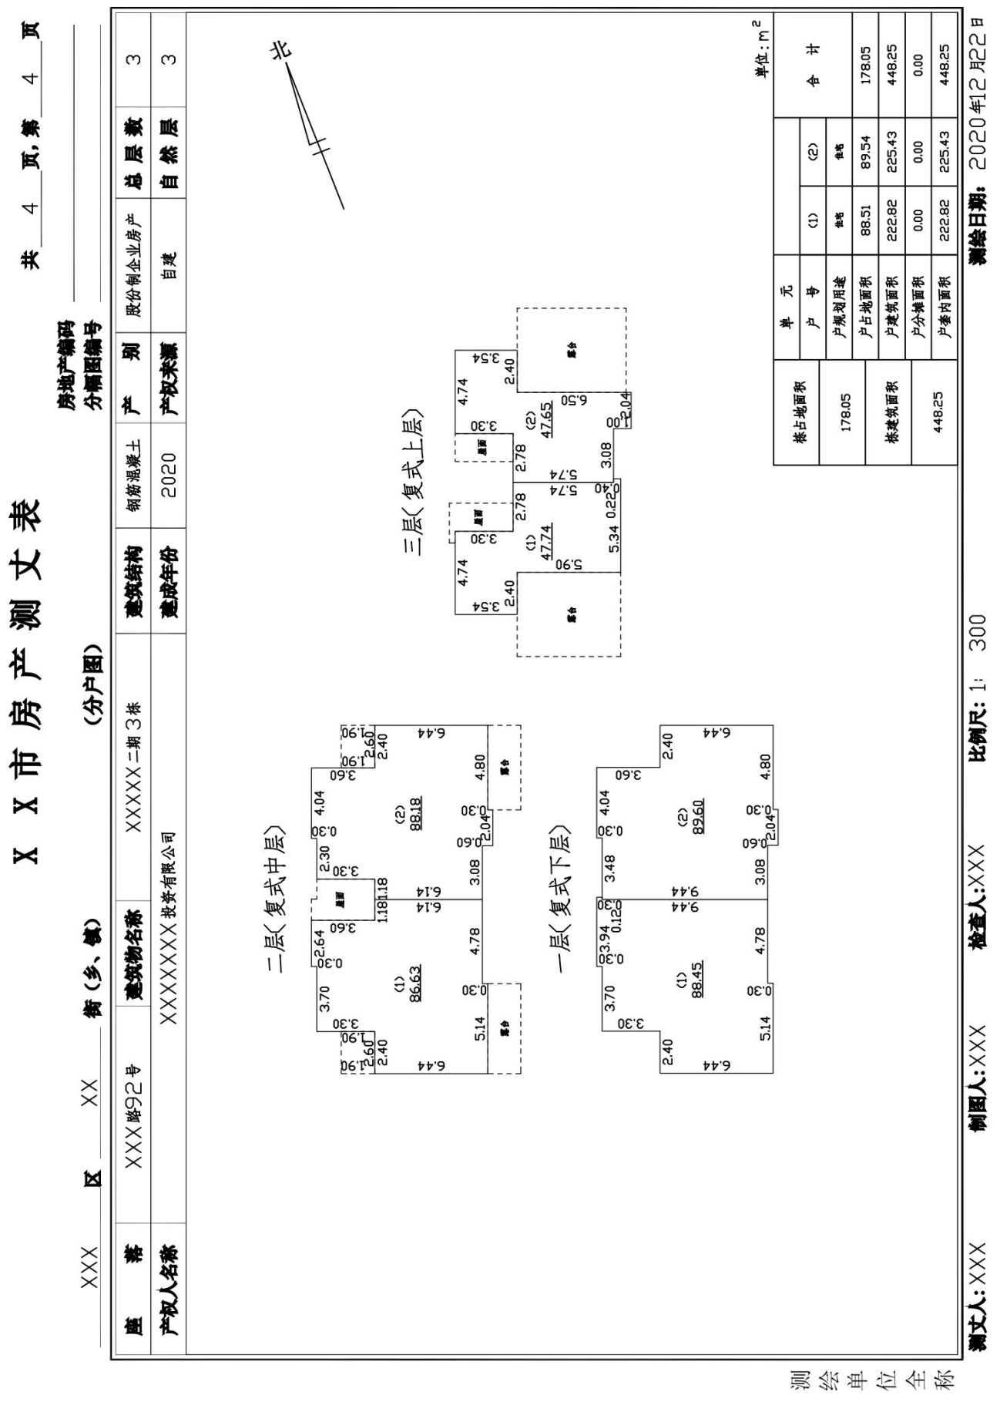
  - 房产建筑面积实测毗邻房产垂直分割分户图样例

- （资料性）
权证附图
  - 权证附图按房屋基本单元绘制
根据不同的条件，分别要求如下：
- 整幢房屋分割为多个基本单元的，以其所在层的分户图为基础，分别绘制各基本单元的权证附图。将其范围线加粗表示，并标注边长和套内面积等；本层其它基本单元的权界线用细线表示，不标注边长、套内面积；
- 以幢为单元的权证附图，如果各层不一样，则按层分别绘制，不同层的空间投影范围一样，可只绘制一层的平面图，并注记“XX层相同”，一张图纸上可绘制多层平面图；
- 权证附图幅面一般选用A4或A3图纸，比例尺选用与图幅幅面相适宜；
- 多幢房屋只属于一个产权单元的，以分丘图为基础绘制房产平面图。
  - 权证附图样式
    - 权证附图样式
图E.1给出了权证附图样式。
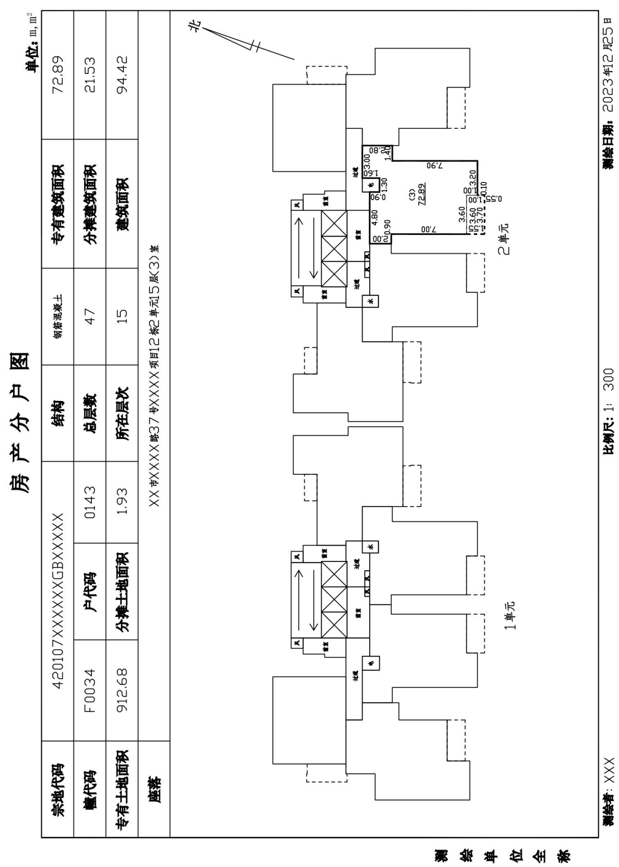
  - 权证附图样式
    - 复式房屋权证附图样式
图E.2给出了复式房屋权证附图样式。
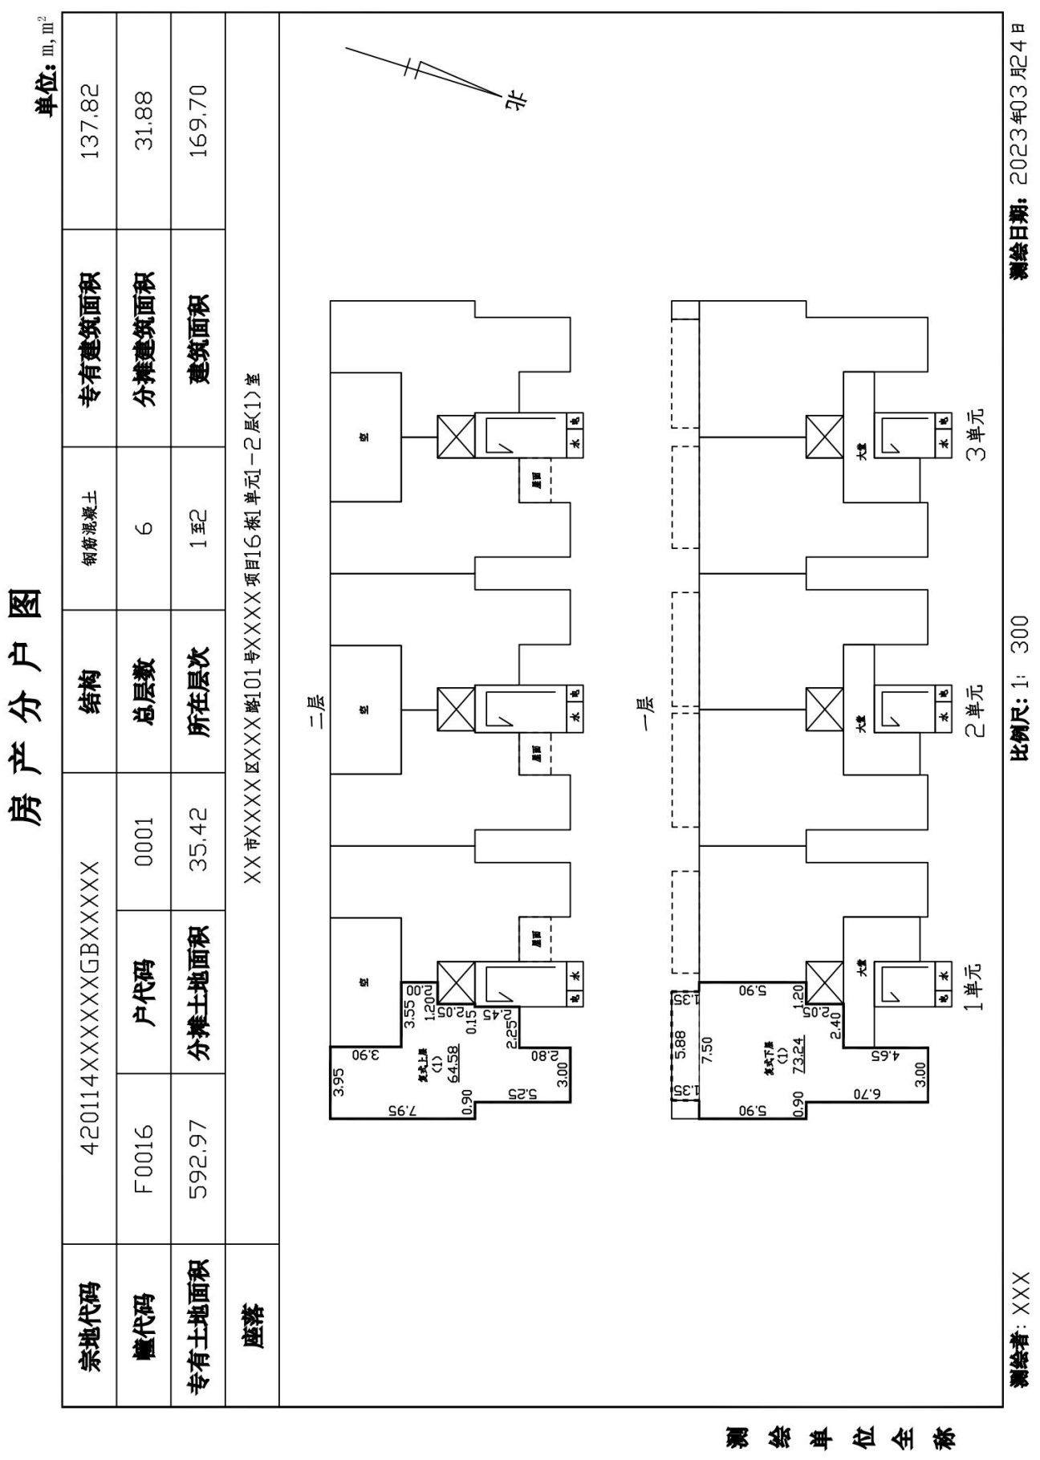
  - 复式房屋权证附图样式
    - 权属范围内局部层高低于2.20米的房屋权证附图样式
图E.3给出了权属范围内局部层高低于2.20米的房屋权证附图样式。
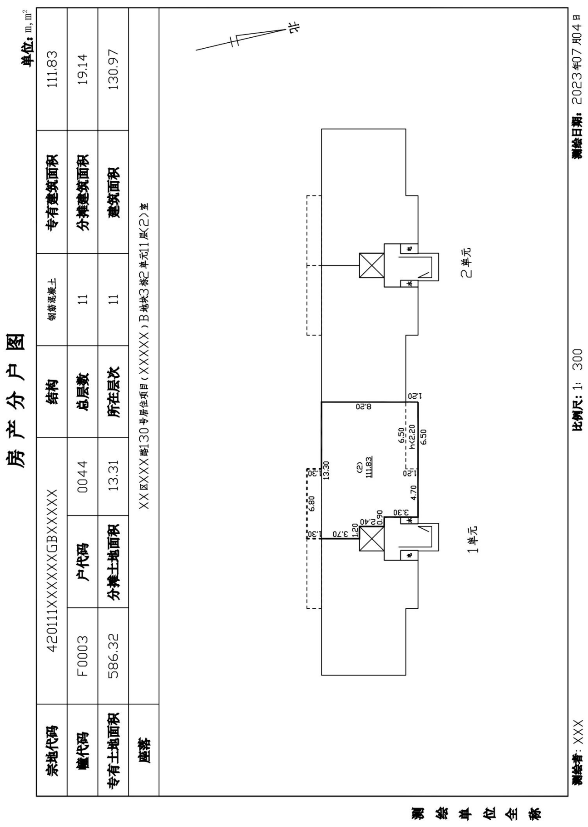
  - 权属范围内局部层高低于2.20米的房屋权证附图样式
    - 整幢为一个基本单元的房屋权证附图样式
图E.4给出了整幢为一个基本单元的房屋权证附图样式。
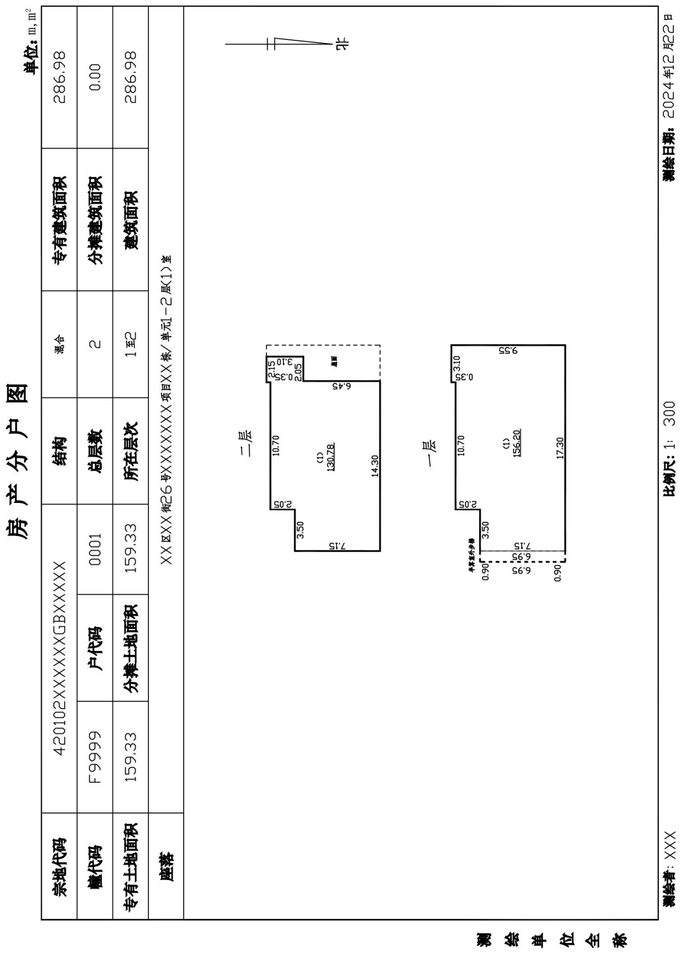
  - 整幢为一个基本单元的房屋权证附图样式
    - 多幢房屋只属于一个产权单元时房屋权证附图样式
图E.5给出了多幢房屋只属于一个产权单元时房屋权证附图样式。
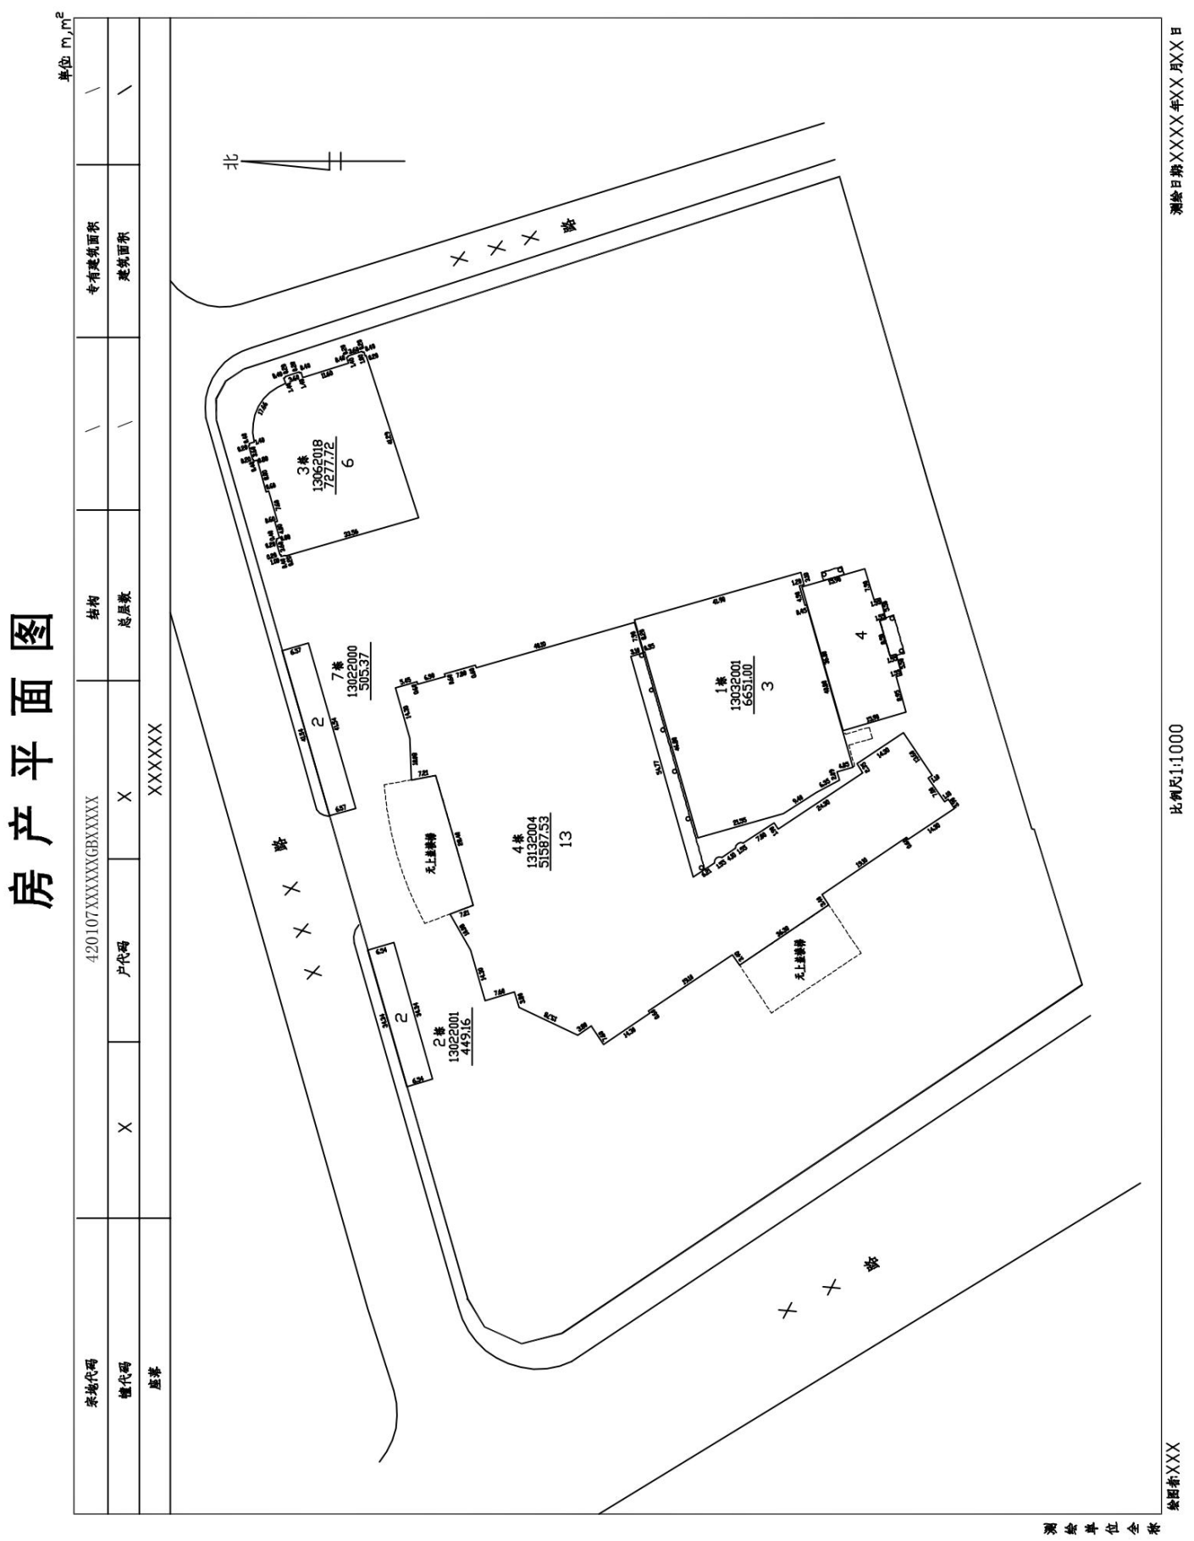
  - 多幢房屋只属于一个产权单元时房屋权证附图样式

- （资料性）
房产面积测量技术报告书的编制
  - 一般要求
测绘技术报告书是在测绘任务完成后，对技术标准执行情况、技术方案、作业方法、新技术的应用、成果质量和主要问题的处理等进行分析研究，并作出客观的评价与说明的技术总结。以利于用户（或下工序）的合理使用和生产技术、理论水平的提高，为制、修订技术标准和有关规定积累资料。房产测绘技术报告书是与房产测绘成果有直接关系的技术性文件，是长期保存的重要技术档案。
测绘技术报告书编写应满足以下一般要求：
- 技术报告书由承担生产任务的项目负责人编写。单位的技术负责人或法人代表对技术报告书的客观性、完整性等进行审核并签字，并对编写质量负责；
- 内容要真实、完整。对技术方案、工作方法和成果质量应作出客观的分析和评价。对应用的新技术、新方法、新材料和生产的新品种要认真细致地加以总结；
- 文字要简明扼要，公式、数据和图表应准确，名词、术语、符号、代号和计量单位等应与有关法规、标准一致；
- 项目名称应与相应的技术设计书及检查、验收报告一致；
- 技术报告书由正封面、副封面、目录、正文内容、附件组成。
  - 技术报告书正文的主要内容
    - 技术报告书内容
技术报告书正文应包含概述、技术设计执行的情况、测绘成果质量情况、上交测绘成果和资料清单等内容。
    - 概述
概述主要包括以下内容：
- 测绘项目名称、任务来源、测绘任务的内容、任务量和目标、成果交付与接收情况等；
- 实际作业人员的组成、实际完成的情况；
- 作业区、房屋概况和已有资料的利用情况。
    - 技术设计执行的情况
技术设计执行的情况包括以下内容：
- 作业依据：有关的技术性标准和规范、技术设计文件、技术设计更改文件；
- 测绘生产过程中执行技术性文件的情况，按测绘作业内容及方法分别表述；
- 测绘生产过程中出现的主要技术问题和处理方法、特殊情况的处理及达到的效果等；
- 测绘生产过程中采用新技术、新方法、新工艺时，详细描述和总结其应用情况；
- 生产过程中的经验、教训（包括重大缺陷和失败）和遗留问题，并对今后生产提出改进意见和建议。
    - 测绘成果质量情况
说明和评价测绘成果的质量情况以及达到的技术指标，并说明测绘成果的质量检查报告的名称和编号。
    - 上交测绘成果和资料清单
上交测绘成果和资料的主要内容依据本规程第11.11条执行，其形式作为附件资料一一列出。
  - 房产测绘技术报告要求
房产测绘技术报告书正、副封面格式和字体、字号依据CH/T 1001-2005中附录A的要求执行。《房产测绘技术报告书》格式参照图F.1，《房产测绘技术报告书》示例参照图F.2。

  - 《房产测绘技术报告书》格式（正封面）
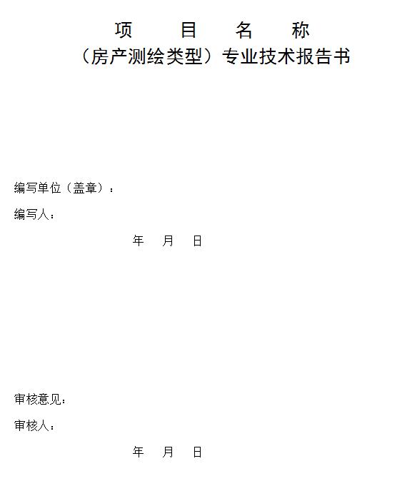
图F.1《房产测绘技术报告书》格式（副封面）(续)

- （资料性）
湖北省地方标准实施信息及意见反馈表
湖北省地方标准实施信息及意见反馈表如表G.1所示。
  - 湖北省地方标准实施信息及意见反馈表
标准名称及编号
总体评价 | 适用性 |  | 该标准与当前所在地的产业或社会发展水平是否相匹配？ |  | □是 □否
总体评价 | 协调性 |  | 该标准的特色要求与其他强制性标准的主要技术指标、相关法律法规、部门规章或产业政策是否协调？ |  | □是 □否
总体评价 | 执行情况 |  | 标准执行单位或人员是否按照标准要求组织开展相关工作？ |  | □是 □否
实施信息 | 标准实施过程中是否存在阻力和障碍？ |  |  |  | □是 □否
实施信息 | 实施过程中存在的主要问题
修改意见 | 总体意见 |  | □适用 □修改 □废止
修改意见 | 具体修改意见 |  | 需修改章节：  具体修改意见：
反馈渠道 | □标准化行政主管部门  □省直行业主管部门  □专业标准化技术委员会（工作组）  □标准起草组（牵头起草单位）
反馈人 | 姓名： 单位： 联系方式：
填表说明：为及时掌握标准实施情况，了解地方标准实施过程中存在的问题，并为标准复审提供科学依据，特制定《湖北省地方标准实施信息及意见反馈表》。可根据实际情况在表格中对应方框打勾，有需要文字说明的反馈意见可在相应位置进行文字描述，也可另附页。

本文件用词说明
1. 为便于在执行本规程条文时区别对待，对要求严格程度不同的用词说明如下：
- 表示很严格，给这样做不可的用词：正面词采用“必须”，反面词采用“严禁”；
- 表示严格，在正常情况下均应这样做的用词：正面词采用“应”，反面词采用“不应”或“不得”；
- 表示允许稍有选择，在条件允许时，首先应这样做的用词：正面词采用“宜”，反面词采用“不宜”；
- 表示有选择，在一定条件下可以这样做的，采用“可”。
2. 条文中必须按指定的标准、规范或其它有关规定执行的写法为“应按……执行”或“应符合……规定”。
3. 本文件中“以上”、“不超过”、“不大于”，包括本数；“以下”、“超过”、“不小于”，不包括本数。

参考文献
[1] GB/T 17278-2009 数字地形图产品基本要求
[2] GB/T 18316-2008 数字测绘成果质量检查与验收
[3] GB/T 42547-2023 地籍调查规程
[4] GB 50096-2011 住宅设计规范
[5] GB 55031-2022 民用建筑通用规范
[6] CH/T 3005-2021 低空数字航空摄影规范
[7] TD/T 1095-2024 不动产登记规程
[8] 南京市住房保障和房产局.《关于印发<南京市房产面积测算规程>的通知》（宁房字〔2017〕189号）.
[9] 自然资源部.《不动产登记暂行条例实施细则》.2024年5月9日.
[10] 自然资源部.《自然资源部关于停止提供1954年北京坐标系和1980西安坐标系基础测绘成果的公告》（2018年第55号）.

